

BACHARELADO EM SISTEMAS DE INFORMAÇÃO

FERNANDO SOUSA GONTIJO

SADA – SOFTWARE DE ADOÇÃO DE ANIMAIS

Unaí - MG

Dezembro/ 2018

FERNANDO SOUSA GONTIJO

SADA – SOFTWARE DE ADOÇÃO DE ANIMAIS

Trabalho apresentado ao curso de bacharelado em Sistemas de Informação da Faculdade CNEC Unaí como parte dos requisitos para obtenção do grau de Bacharel.

Orientador: Prof. Msc. Rômulo Caldeira de Souza Maia .

Unaí - MG

Dezembro / 2018

Campanha Nacional de Escolas da Comunidade

Faculdade CNEC Unaí

Bacharelado em Sistemas de Informação

Monografia intitulada “SADA – SOFTWARE DE ADOÇÃO DE ANIMAIS”, de autoria do bacharelando Fernando Sousa Gontijo, apresentada à banca examinadora constituída pelos seguintes professores:

_____________________________________________

Prof. Msc. Gustavo Henrique Dornelas de Deus

(Professor)

Unaí-MG, 07 de Dezembro de 2018.

*A Deus, à minha família e amigos pelo apoio nesta longa e difícil jornada.*

**AGRADECIMENTOS – FERNANDO SOUSA GONTIJO**

Agradeço primeiramente a Deus pelo dom da minha vida e de todas as pessoas que de alguma forma estiveram comigo nesta jornada, a Ele toda a honra e toda glória por esta e por todas as outras conquistas que virão.

A minha avó Maria José Gontijo e a minha mãe, Romilda Belarmino de Sousa por terem me apoiado durante esses quase quatro anos de graduação, me incentivando desde pequeno a querer conquistar um futuro melhor através dos estudos.

A minha tia Neuma Gontijo Malta e meu tio André Teixeira Malta por terem me incentivado a iniciar o curso de Sistemas de Informação e por todos os conselhos que tanto me fizeram evoluir.

Agradeço aos professores Rômulo Caldeira de Souza Maia, Gustavo Henrique Dornelas de Deus e Rodolfo do Santos Cruz por toda dedicação, apoio, orientação, correções, ensinamentos e parceria durante todo esse período de formação profissional.

A todos os meus amigos e colegas de curso, em especial ao Deivid de Melo Fernandes de Jesus e ao João Gabriel Passos Dutra que estiveram juntos comigo enfrentando cada obstáculo ao longo desses quatro anos.

A toda a minha família que de alguma maneira contribuíram para a formação do homem que sou hoje.

E por último gostaria de agradecer a toda Comunidade Católica Filhos da Misericórdia, especialmente ao Leonardo Gonzaga Rocha, nosso querido Fundador, ao José Geraldo Saymon Gutierres e ao Murillo Eduardo Santos que foram essenciais ao longo desta caminhada.

**RESUMO**

O projeto em questão teve como motivação utilizar-se da tecnologia da informação – TI para o desenvolvimento de um protótipo em que auxiliam as pessoas que desejam adotar ou anunciar um animal para adoção, possam interagir de maneira fácil e prática. Para alcançar tal objetivo, o desenvolvimento para plataforma mobile permite alcançar um mercado que vem crescendo muito nos últimos anos e pelos seus benefícios como praticidade, portabilidade e pela possibilidade de se utilizar dos recursos do smarthphone. A metodologia utilizada é baseada em uma pesquisa bibliográfica, os dados foram levantados tantos em obras bibliográficas, sites de referência sobre as tecnologias utilizadas e em artigos de vários autores. Tendo como base a elaboração do referencial teórico, das regras de negócio, do levantamento de requisitos de usuário e requisitos do sistema, foi possível identificar as características fundamentais do projeto e traçar um direcionamento para o desenvolvimento do aplicativo.

Palavras-chave: T.I., Plataforma, Adoção de animais.

**ABSTRACT**

The project in question has motivated to use information technology - IT to develop a prototype in which it allows people who wish to adopt or advertise an animal for adoption, to interact in an easy and practical easy. To achieve this goal, the development of a mobile platform allows us to reach a market that has been growing a lot in recent years and for its benefits such as practicality, portability and the possibility of using smarthphone resources. The methodology used is based on a bibliographical research, the data were collected so many in bibliographical works, sites of reference on the technologies used and articles of several authors. Based on the theoretical framework, business rules, user requirements and system requirements, it was possible to identify the fundamental characteristics of the project and to draw a guide to the development of the application.

Key words: T.I, Platform, Adoption of animals.

**LISTA DE SIGLAS**

|  |  |
| --- | --- |
| CCZ | Centro de Controle de Zoonoses |
| CLR | Common Language Runtime |
| CNEC | Campanha Nacional de Escolas da Comunidade |
| EAP | Estrutura Analítica de Projetos |
| IDE | Integrated Development Environment |
| MS | Microsoft |
| MVVM | Model View ViewModel |
| OMS | Organização Mundial da Saúde |
| ONG’s | Organizações Não Governamentais |
| PC | Personal Computer |
| RF | Requisito Funcional |
| RNF | Requisito Não Funcional |
| RN | Regra de Negócio |
| RU | Requisito de Usuário |
| RUP | Rational Unified Process |
| SGBD | Sistema Gerenciador de Banco de Dados |
| SO | Sistema Operecional |
| TCC | Trabalho de Conclusão de Curso |
| TI | Tecnologia da Informação |
| UC | Use Case |
| UML | Unified Modeling Language |
| VB | Visual Basic |
| XAML | Extensible Application Markup Language |
| WPF | Windows Presentation Foundation |
|  |  |
|  |  |

**LISTA DE FIGURAS**

|  |  |
| --- | --- |
| Figura 1 - Estrutura Analítica do Projeto........................................................... | 28 |
| Figura 2 – Cronograma...................................................................................... | 29 |
| Figura 3 - Gráfico de GANTT........................................................................... | 30 |
| Figura 4 - Diagrama de Caso de Uso Macro..................................................... | 41 |
| Figura 5 - Diagrama de Caso de Uso Manter Usuário........................................ | 42 |
| Figura 6 - Tela Cadastrar Usuário...................................................................... | 47 |
| Figura 7 – Tela Minha Conta..............................................................................  Figura 8 – Tela Atualizar Dados ........................................................................  Figura 9 - Diagrama de Caso de Uso Acessar Sistema...................................... | 48  49  50 |
| Figura 10 – Tela de Login...................................................................................  Figura 11 – Tela de Reperar Senha..................................................................... | 53  54 |
| Figura 12 - Diagrama de Caso de Uso Manter Anúncio...................................... | 55 |
| Figura 13 – Tela de Adoção de Animais...........................................................  Figura 14 – Tela de Animais para Adoção .........................................................  Figura 15 – Tela de Cadastro de Animal para Adoção........................................  Figura 16 – Tela Meus Anúncios de Animais para Adoção................................  Figura 17 – Tela de Anúncios de Pessoas que Querem Adorar...........................  Figura 18 – Tela de Cadastro de Anúncios de Pessoas que Querem Adotar........  Figura 19 - Tela de Meus Anúncios de Pessoas que Querem Adotar ................  Figura 20 – Tela de Animais Desaparecidos ....................................................  Figura 21 – Tela de Cadastro de Animais Desaparecidos..................................  Figura 22 - Tela Meus Anúncios de Animais Desaparecidos.............................. | 64  65  66  67  68  69  70  71  72  73 |
| Figura 23 - Diagrama de Caso de Uso Tela Principal........................................ | 74 |
| Figura 24 – Tela Principal.................................................................................. | 76 |
| Figura 25- Diagrama de Caso de Uso Comunicação......................................... | 77 |
| Figura 26 - Diagrama de Caso de Uso Gerar Relatório..................................... | 80 |
| Figura 27- Diagrama de Caso de Uso Pesquisar Anúncio ...............................  Figura 28 – Diagrama de Caso de Uso................................................................  Figura 29 – Tela de Pesquisa de Pessoas que Querem Adotar.............................  Figura 30 – Tela de Pesquisa de Eventos............................................................  Figura 31 – Tela de Pesquisa de Animais Desaparecidos................................... | 82  88  89  90  91 |
| Figura 32- Diagrama de Caso de Uso Manter Evento de Adoção..................... | 92 |
| Figura 33 – Tela Manter Eventos........................................................................  Figura 34 – Tela Cadastrar Eventos....................................................................  Figura 35 – Tela Meus Anúncios de Eventos...................................................... | 96  97  98 |
| Figura 36 – Diagrama de Pacotes...................................................................... | 105 |
| Figura 37 - Diagrama de Classes Conceitual………………………………..... | 106 |
| Figura 38 - Modelo Conceitual de Dados.......................................................... | 108 |
| Figura 39 - Modelo Físico de Dados................................................................. | 108 |
| Figura 40 - Modelagem de Processos As-Is...................................................... | 112 |
| Figura 41 - Modelagem de Processos To-Be………………………………… | 113 |

**LISTA DE QUADROS**

|  |  |
| --- | --- |
| Quadro 1 – Gerenciamento de Riscos................................................................ | 31 |
| Quadro 2 – RF01 Manter Usuário...................................................................... | 36 |
| Quadro 3 – RF02 Acessar Aplicativo................................................................ | 36 |
| Quadro 4 – RF03 Manter Anúncios................................................................... | 36 |
| Quadro 5 – RF04 Visualizar Tela Inicial............................................................ | 37 |
| Quadro 6 – RF05 Divulgar eventos................................................................... | 37 |
| Quadro 7 – RF06 Manter Fórum.........................................................................  Quadro 8 – RF07 Gerar Relatórios....................................................................  Quadro 9 – RF08 Gerar Pesquisar Anúncios..................................................... | 37  38  38 |
| Quadro 10 – RF09 Manter Adoção.....................................................................  Quadro 11 – RNF01 Compatibilidade................................................................  Quadro 12 – RNF06 Usabilidade.......................................................................  Quadro 13 – Matriz de rastreabilidade................................................................  Quadro 14 – Especificação de Caso de Uso Manter Usuário..............................  Quadro 15 – Campos para preenchimento de cadastro usuário...........................  Quadro 16 – Especificação de Caso de Uso Acessar Sistema.............................  Quadro 17 – Campos para preenchimento de Login...........................................  Quadro 18 – Especificação de Caso de Uso Manter Anúncio.............................  Quadro 19 – Especificação de Caso de Uso Tela Principal.................................  Quadro 20 – Especificação de Caso de Uso Manter Fórum................................  Quadro 21 – Especificação de Caso de Uso Gerar Relatório..............................  Quadro 22 – Especificação de Caso de Uso Pesquisar Anúncio.........................  Quadro 23 – Especificação de Caso de Uso Manter Evento de Adoção.............  Quadro 24 – Mensagem emitidas pelos Casos de usos.......................................  Quadro 25 – Dados da Tabela Usuário...............................................................  Quadro 26 – Dados da Tabela Adocao................................................................  Quadro 27 – Dados da Tabela Anúncio..............................................................  Quadro 28 – Dados da Tabela Animal...............................................................  Quadro 29 – Dados da Tabela AnuncioEvento..................................................  Quadro 30 – Dados da Tabela Evento.................................................................  Quadro 31 – Dados da Tabela tipoAnuncio........................................................  Quadro 32 – Dados da Tabela Comunicação..................................................... | 38  39  39  40  42  46  50  52  55  74  77  80  82  92  99  109  109  109  110  110  110  111  111 |

**SUMÁRIO**

Sumário

1 Introdução 14

1.1 Contextualização 14

1.2 Formulação do Problema 15

1.3 Objetivos 15

1.3.1 Objetivo Geral 15

1.3.2 Objetivos Específicos 15

1.4 Justificativa 16

2 Referencial teórico 17

2.1 Área de Negócio 17

2.1.1 Animais de estimação 17

2.1.2 Abandono de animais 17

2.1.3 Adoção de animais 18

2.2 Engenharia de Software 18

2.2.1 Rational Unified Process (RUP) 19

2.2.2 Model View View Model (MVVM) 21

2.3 Tecnologias 22

2.3.1 Tecnologias de Desenvolvimento de software 22

3 MÉTODOS E TÉCNICAS DE PESQUISA 26

3.1 Tipo e Descrição Geral da Pesquisa 26

3.2 Caracterização da Organização, Setor ou Área do Objeto de Estudo 27

3.3 Instrumentos de Pesquisa 27

3.4 Participantes do Estudo 27

3.5 Procedimentos de Coleta e de Análise de Dados 27

4 Projeto 28

4.1 EAP – Estrutura Analítica do Projeto 28

4.2 Cronograma do Projeto 29

4.3 Gerenciamento de Riscos 31

4.4 Documento de Visão 32

4.4.1 Objetivo 32

4.4.2 Escopo 32

4.4.3 Nome do Responsável pelo Desenvolvimento 32

4.4.4 Oportunidade de Negócio 32

4.4.5 Descrição do Projeto 33

4.5 Regras de Negócio 33

4.6 Documento de Requisitos 35

4.6.1 Requisito de usuário 35

4.6.2 Requisitos de Sistema 36

4.7 Matriz de Rastreabilidade 39

4.1 Diagrama de Caso de Uso 41

4.1.1 Diagrama de Caso de Uso Macro 41

*4.9.2* Especificação de Caso de Uso 02 – Acessar sistema 50

*4.9.3* Especificação de Caso de Uso 03 - Manter Anúncio 55

*4.9.4* Especificação de Caso de Uso 04 – Tela Principal 74

*4.9.5* Especificação de Caso de Uso 05 – Manter Fórum 77

*4.9.6* Especificação de Caso de Uso 06 – Gerar Relatório 80

*4.9.7* Especificação de Caso de Uso 07 – Pesquisar Anúncio 82

*4.9.8* Especificação de Caso de Uso 08 – Manter Evento de Adoção 92

*4.9.8* *Descritivo de Mensagens* 99

5. Considerações Finais 100

**APÊNDICES** 105

**APÊNDICE A - DIAGRAMAS DE PACOTES E CLASSES (CONCEITUAL E DOMÍNIO)** 105

**APÊNDICE B - MODELOS DE DADOS (CONCEITUAL E FÍSICO)** 107

**APÊNDICE C - DICIONÁRIO DE DADOS** 109

**APÊNDICE D - MODELAGEM DE PROCESSOS (BPM) AS-IS E TO-BE** 112

# Introdução

## Contextualização

Segundo Reppold e Hutz (2003), a adoção pode ser definida como a criação de um relacionamento afiliativo que envolve desde aspectos jurídicos, sociais e afetivos que a diferenciam da filiação biológica, que por sua vez, é caracterizada pelo vínculo de sangue, enquanto na adoção, a filiação é meramente um ato jurídico baseado em uma relação afetiva.

A prática da adoção se aplica também no caso de animais abandonados ou que necessitem de um lar. Segundo Garcia (2014), os animais que hoje vivem nas ruas, provavelmente já tiveram um lar, mas por questões culturais, socioeconômicas, entre outras, acabaram sendo abandonados pelos seus donos. Os dramas vividos pelos animais de rua afetam não somente eles, mas toda a sociedade como um todo. Segundo MARIA (2012), "um animal abandonado está exposto a todo tipo de perigo: agressão, morte por envenenamento, atropelamento o que também pode se tornar outro problema para a sociedade pois, estes atropelamentos podem causar acidentes de trânsito". Vale lembrar também que, por estarem vivendo nas ruas e muitas vezes tendo de comer restos de comida no lixo, esses animais podem contrair doenças e dissemina-las na população, se tornando um grave problema para a saúde pública.

Como descreve Andreotti (2011), podemos observar que o abandono está ligado à escolha inadequada na hora da aquisição, mas apresenta como principal causa a superpopulação de cães e gatos. Cada fêmea produz em média seis filhotes por semestre, com a proporção de dois machos para quatro fêmeas. Sem a intervenção humana, o controle populacional ocorre através de doenças, por ataque de predadores e ainda pelo fato, de as mães abandonarem e até devorarem os filhotes mais fracos. (ANDREOTTI, 2011. p. 1).

As diversas Organizações Não Governamentais (ONG's), grupos de proteção aos animais e o Centro de Controle de Zoonoses (CCZ) surgem com algumas medidas para combater o abandono de animais. Uma delas é a castração, que além de diversos benefícios para o animal, como evitar graves doenças e o surgimentos de novos filhotes que viveriam nas ruas, ela é oferecida gratuitamente pelo CCZ no caso de cães e gatos. O incentivo a adoção através de feiras, propagandas publicitárias, anúncios nos mais diversos meios de comunicação e campanhas de adoção, também caracterizam medidas bastante utilizadas.

Nos dias atuais, a interatividade proporcionada pela internet tem contribuído de forma bastante eficaz na divulgação de animais que necessitam de um lar. As redes sociais por exemplo, são as principais ferramentas quando se quer alcançar uma grande quantidade de pessoas em pouco tempo e com a maior praticidade possível.

## Formulação do Problema

A pergunta que direciona a esta pesquisa é: Como a Tecnologia da Informação (T.I.) pode auxiliar na adoção de animais de maneira que tanto o processo de divulgação quanto o de procura de um animal, sejam feitos de maneira simples e direta?

## Objetivos

### Objetivo Geral

O objetivo deste trabalho é desenvolver um protótipo de software que permita a divulgação de animais para adoção por meio de pesquisas personalizadas e meios que permitam a interação e comunicação entre as pessoas com a finalidade de facilitar e direcionar esse processo.

### Objetivos Específicos

Esse trabalho pretende atingir os seguintes objetivos específicos:

* Desenvolver um mecanismo de busca personalizada para ajudar as pessoas na escolha de um animal para adoção;
* Proporcionar uma interação entre os usuários da plataforma com vista a facilitar o processo de adoção.
* Potencializar a divulgação de animais para adoção.

## Justificativa

As ONG’s e outras entidades ligadas aos animais, desempenham um papel muito importante por meio de programas que visam o controle populacional e o bem-estar desses animais abandonados. Entretanto, a falta de espaço e, às vezes, de recursos financeiro faz com que essas entidades não possam suportar a enorme quantidade de animais que precisam de um lar, visto que geralmente a quantidade de animais que são abandonados é maior que o número de animais adotados.

A adoção de animais além de ser um ato nobre, tem também um papel fundamental no controle populacional dos animais de rua. Segundo a Organização Mundial de Saúde (OMS), no Brasil existem mais de 20 milhões de cães abandonados nas ruas, sendo vítimas de maus tratos, doenças e muitas vezes morrendo devido a atropelamentos. As medidas que os agentes públicos e a comunidade tem adotado para tentar minimizar o número de animais abandonados não apresenta, ainda, um resultado satisfatório, o crescimento populacional é maior que as taxas de controle. (LIMA & LUNA, 2012).

Muitas são as campanhas que incentivam a adoção de animais por meio de divulgação nos meios de comunicação, redes sociais e outros recursos físicos (cartazes, panfletos, banners, etc.). Dentre todos esses meios, a internet é o que detém os melhores resultados, um exemplo disso foi a campanha “Adotar é tudo de bom” criada pela marca [Pedigree®](https://www.pedigree.com.br/), a internet foi utilizada como principal meio de divulgação, e segundo dados publicados no site oficial, a campanha alcançou a marca de 43 mil cães adotados. ([PEDIGREE®](https://www.pedigree.com.br/), 2015).

O uso das mídias sociais é uma importante ferramenta na divulgação de animais disponíveis à adoção, atuando também como estratégia educativa na conscientização da população para a guarda responsável. Estes meios não dispensam ações físicas específicas que viabilizam o contato físico e visual entre as pessoas e os animais, mostrando a realidade daqueles que estão à espera de um lar, em muitos casos, há muito tempo. (EVANGELISTA, SANTOS, THOMSEN et. al., 2015, p. 4).

Tomando como base essas informações, o tema deste Trabalho de Conclusão de Curso (TCC) se atenta à um assunto de interesse social, caracterizando assim, uma ótima oportunidade a ser explorada através do desenvolvimento de um protótipo que atenda as expectativas do público.

# Referencial teórico

## Área de Negócio

### Animais de estimação

Um animal de estimação pode trazer diversas experiências e benefícios para seus donos, como carinho, afeto, lealdade, entretenimento, além de proporcionarem vários momentos de felicidade e diversão. (HORSCHUTZ, 2010).

Além de oferecer afeto e lealdade, os animais de estimação podem desempenhar outros papeis no circulo social no qual estão inseridos, talvez o mais comum deles seja o uso de cães para caça, para auxiliar deficientes visuais, para fazer guarda, para pastorear rebanhos, para serviços policiais, entre diversos outros. (SERPEL, 1993).

Apesar dos inúmeros benefícios oferecidos, alguns animais acabam por não satisfazer os desejos ou as expectativas de seus donos e acabam sendo abandonados nas ruas. O ser humano muitas vezes por falta de sensibilidade e visando apenas seu benefício próprio, acaba por explorar e maltratar àqueles que por direito deveriam receber proteção, carinho e atenção. (SOUZA, PIGNATA, 2014).

### Abandono de animais

Para Andreotti (2011, p.8) o abandono de animais domésticos decorre muito de insatisfação dos responsáveis pela adoção “mas a principal causa é a superpopulação de cães e gatos que por terem o índice de procriação muito elevado e sem nenhum controle populacional feito por intervenção humana, o número de animais nas ruas tende a aumentar cada vez mais.”

Dentre os motivos que levam ao abandono de animais estão as situações onde a família mude de residência, faça longas viagens de férias ou incidentes que ocorrem, como por exemplo o ataque do animal á pessoas próximas ou até mesmo membros da família, são os casos mais comuns que levam as pessoas a se desfazerem de seus animais.

Em face do problema do abandono e superpopulação, as sociedades foram criando políticas públicas que visavam sua resolução. Até a década de 90 elas estavam mais voltadas para combater a disseminação de doenças. E a partir de 90, houve a percepção de que a presença dos animais nas ruas era originada principalmente pela alta taxa de natalidade. (SOUZA, PIGNATA, 2014, p.113).

Além do crescimento populacional exacerbado, os animais que vivem nas ruas se tornam um grave problema de saúde pública devido ao fato de serem os principais reservatórios e transmissores de zoonoses como a raiva e a leishmaniose, ao mesmo tempo que são vítimas de abusos, atropelamentos e crueldade. (SOUZA, PIGNATA, 2014).

### Adoção de animais

Os diversos grupos de proteção aos animais, ONG’s, Centro de Zoonoses e tantas outras entidades estão sempre buscando medidas para retirar esses animais das ruas e darem um lar onde eles possam ser bem acolhidos. Segundo a Organização Mundial de Saúde (OMS) a adoção de animais é a estratégia mais indicada para combater os problemas de saúde pública causados pelos animais abandonados.

Os animais que são resgatados das ruas ou por algum outro motivo foram parar em um canil, ONG em um Centro de Zoonoses (CCZ), geralmente são vacinados, vermifugados e castrados antes de serem submetidos ao processo de adoção. (PAPLOSKI *et al,* 2012, p. 122).

A maior parte dos animais já segue com algum tipo de vacina e esterilizada (castrada), mas isso não acontece sempre porque depende dos recursos de quem promove a adoção. O adotante às vezes se compromete com isso, mas a cirurgia só costuma ocorrer depois dos seis meses de idade. Tal procedimento, além de também repercutir no comportamento dos animais no espaço residencial, deixando-os mais calmos, e reduzir as chances de novas proles abandonadas, previne-se que o mercado de animais seja alimentado, pois muitos dos que são retirados do abandono têm traços de raças valorizadas e podem produzir filhotes com tais características, que poderão ser futuramente comercializados. (SANTOS, 2015 p. 239)

## Engenharia de Software

Segundo Sommerville (2007), software estar relacionado não somente o programa em si, mas em todos os dados de documentações e configurações associados, necessários para que o programa opere corretamente. O software consiste geralmente em um conjunto de programas separados; arquivos de configuração, que são utilizados para configura-los; consiste em documentações do sistema que descreve a sua estrutura; a documentação do usuário, que explicar as funcionalidades do sistema; e sites web por meio dos quais os usuários obtém informações recentes sobre o produto.

Segundo Falbo (2005, p. 01) a “Engenharia de Software trata de aspectos relacionados ao estabelecimento de processos, métodos, técnicas, ferramentas e ambientes de suporte ao desenvolvimento de software”.

Os softwares estão cada vez mais incorporados em todas as áreas da sociedade, e com isso vem crescendo rapidamente a demanda por aplicações, e os usuários estão buscando por mais recursos, com isso os desenvolvedores devem primeiro entender o problema em questão antes de ser feita uma solução de software. (PRESSMAN, 2011)

Para os profissionais da Informação que são os responsáveis pelo desenvolvimento dos softwares, o conhecimento sobre a engenharia de software é primordial no processo de produção desde as primeiras fases até na entrega do produto final. Sommerville *(*2007, p.3) destaca que:

A engenharia de software tem por objetivo apoiar o desenvolvimento profissional de software, mais do que a programação individual. Ela inclui técnicas que apoiam especificação, projeto e evolução de programas, que normalmente não são relevantes para o desenvolvimento de software pessoal.

### Rational Unified Process (RUP)

O RUP (Rational Unified Process) é um processo de engenharia de software que oferece uma maneira disciplinada de distribuir responsabilidades e tarefas dentro de uma organização de desenvolvimento e tem como principal objetivo a produção de software de alta qualidade, que atenda às necessidades do usuário e que seja entregue dentro do cronograma e do orçamento previamente estabelecidos. (KRUCHTEN, 2014).

Para diminuir os riscos e deixar o processo de desenvolvimento mais eficiente, o RUP utiliza o conceito de *best practices* (melhores práticas) que devem ser executadas durante o processo de desenvolvimento, essas práticas são definidas em (PISKE, 2003):

* Desenvolver iterativamente: Desenvolvimento feito em ciclos, onde ada ciclo é contém um objetivo que deve ser alcançado.
* Gerenciar requerimentos: O gerenciamento de requerimentos facilita a organização dos requerimentos de um projeto
* Utilizar arquiteturas baseadas em componentes: Divide o desenvolvimento em módulos, criando um sistema flexível e de fácil manutenção.
* Modelar visualmente: A modelagem visual permite melhor entender não só a concepção e a complexidade do sistema, mas também “dimensionar” (no sentido de qual a forma do sistema), além de facilitar a identificação e solução de problemas.
* Verificação contínua de qualidade: A qualidade do projeto é divida em qualidade do produto e qualidade dos processos, o RUP divide a responsabilidade do projeto com todos os integrantes envolvidos.
* Controle de mudanças: O controle de mudanças é fundamental para manter a qualidade do projeto.

O RUP é divido em quatro fases consecutivas: Concepção, elaboração, construção, transição, em cada fase pode ocorrer a quantidade de iterações necessárias até que a fase esteja completa, quando as quatro fases são concluídas é composto um ciclo de vida então é lançado uma nova versão do sistema. (DANTAS, 2017).

Segundo Moreira (2009, p. 6) as fases do RUP são:

• Concepção – foca na definição do escopo e análise da viabilidade econômica do projeto. Essa fase endereça riscos de requisitos e negócio antes de continuar com o projeto.

• Elaboração – foca nos riscos técnicos e arquiteturais. O escopo deve ser revisado e definido em detalhes. A maior parte dos requisitos funcionais e não-funcionais deve ser definida neste ponto. Os requisitos não funcionais podem ser encarados como fatores críticos para o sucesso, que descrevem o grau de risco envolvido no desenvolvimento do sistema.

• Construção – foca no tratamento dos riscos lógicos envolvidos na construção do produto. A fase de construção é de certa forma um processo de manufatura, em que a ênfase está no gerenciamento de recursos, pessoas e controle de operações para otimizar custos, codificações e qualidade.

• Transição – está associada com a entrega do produto ao usuário final, o qual pode requisitar treinamento, bem como encontrar bugs que precisem ser consertados. Muitas iterações podem ser necessárias antes que o usuário assine o aceite formal do sistema.

O RUP apresenta muitas utilidades e suas características estão presentes em todos os modelos de processo, além de incentivar as iterações e demonstrar as melhores maneiras de realizar as especificações juntamente com os projetos. (SOMMERVILLE, 2007).

Segundo Boente (2008, p.12), “o RUP prima pela qualidade do produto de software que vai ser gerado dando, inicialmente, maior importância a garantia da qualidade de processos e, consequentemente em seguida, a garantia da qualidade do produto de software gerado.”

### Model View View Model (MVVM)

O padrão de projeto MVVM (Model-View-ViewModel) foi baseado nos padrões MVC (Model-View-Controller) e MVP (Model-View-Presenter). Foi criado em 2005 pelo engenheiro John Gossman, inicialmente utilizado em aplicações Silverlight e WPF (Windows Presentation Foundation). O objetivo deste padrão é facilitar o desacoplamento das responsabilidades da interface do usuário e a lógica de negócios durante o processo de desenvolvimento de software. (ROCHA, CORDEIRO, 2017).

O MVVM foi escolhido para ser o padrão de projeto utilizado no desenvolvimento do software proposto. O padrão MVVM propõe uma organização para todo o projeto, sendo dividido em três partes principais: Model, View e ViewModel, sendo comumente utilizado em softwares escritos para a plataforma .NET que fazem uso da linguagem de marcação XAML (Extensible Application Markup Language) para layout. (MICROSOFT CORPORATION, 2016).

O MVVM é composto por três elementos, a *Model* que é a implementação de domínio da aplicação, a View que define o layout da tela e a camada *View Model* que é responsável pela comunicação da camada *Model* com a camada *View* e pela lógica de apresentação. (FREDERES, CAZELLA, 2013).

## Tecnologias

### Tecnologias de Desenvolvimento de software

#### Linguagem de programação C#

O C# é uma linguagem de programação totalmente orientada a objetos, baseada em C++, desenvolvida pela Microsoft e que é caracterizada pela sua clareza, simplicidade e facilidade, sendo ideal para o uso didático e ao mesmo tempo profissional, por ser uma linguagem robusta e muito bem aceita no mercado. (SHARP, 2007).

A linguagem C# foi originalmente desenvolvida por um pequeno time conduzido por dois engenheiros da Microsoft, Anders Hejlsberg e Scott Wiltamuth. Hejlsberg é também conhecido pela criação do Turbo Pascal, uma linguagem popular para programação PC, e por liderar o time que arquitetou o Borland Delphi, um dos primeiros vitoriosos Ambientes de Desenvolvimento Integrados (Integrated Development Environments, IDEs) para programação cliente/servidor. (LIBERTY, XIE 2009, p.3).

#### .NET Framework

O .NET Framework é um ambiente de execução gerenciado pela Microsoft que contém o CLR (Common Language Runtime), o mecanismo de execução que manipula aplicativos em execução, e a biblioteca de classes.

Segundo Shandow (2018, p. 9) o ”.NET Framework é essencial para rodar vários programas que foram desenvolvidos com o uso dessa tecnologia da Microsoft. Além de segurança, a tecnologia oferece independência de plataforma, com algumas aplicações (inclusive games) rodando em Linux, por exemplo”.

Segunda Microsoft (2018), o .NET Framework foi criado para atender aos seguintes objetivos:

* Fornecer um ambiente de programação orientada a objeto consistente, independentemente do código do objeto ser armazenado e executado localmente, executado localmente mas distribuído pela Internet ou executado remotamente.
* Fornecer um ambiente de execução de código que minimize conflitos de implantação e criação de versão do software.
* Fornecer um ambiente da execução que promova a execução segura do código, incluindo o código criado por terceiros desconhecidos ou semiconfiáveis.
* Fornecer um ambiente de execução de código que elimine os problemas de desempenho dos ambientes interpretados ou com scripts.
* Tornar a experiência do desenvolvedor consistente entre diversos tipos de aplicativos, como aplicativos baseados no Windows e aplicativos baseados na Web.
* Compilar toda a comunicação segundo padrões do setor a fim de garantir que o código baseado no .NET Framework se integre a qualquer outro código.

#### Visual Studio 2017

O Visual Studio é uma IDE (Integrated Development Environment ou Ambiente de Desenvolvimento Integrado em tradução livre) desenvolvida pela Microsoft e dedicada ao .Net Framework. Assim como outras IDE’s mais conhecidas, o Visual Studio faz o uso de algumas linguagens de programação muito utilizadas no mercado como o Visual Basic (VB), C# (C Sharp), C++, F# (F Sharp), R, Python, TypeScript e JavaScript.

Os desenvolvedores podem ainda desfrutar dos diversos recursos disponíveis no Visual Studio, como por exemplo o desenvolvimento de aplicações móveis e nativas para diferentes plataformas através do C# e do Xamarin ou então podem optar por desenvolver aplicativos híbridos usando o JavaScript com o Apache Cordova.

Garrett (2017) discorre sobre o uso do Visual Studio:

Não há plataforma de desenvolvimento melhor que o Visual Studio para desenvolvedores que dominam a linguagem C#, ou cujas criações dependem da estrutura oferecida pelo .NET Framework. A edição 2017 conta com avanços interessantes sobretudo para quem faz uso do XAML, linguagem desenvolvida pela Microsoft para o desenvolvimento de aplicativos móveis; há novidades de usabilidade que permitem abrir um arquivo sem a necessidade de se criar um novo projeto ou solução, além de ganhos relevantes em performance.

Além disso, o Visual Studio é caracterizado pela facilidade na hora de desenvolver pois conta com várias ferramentas que o usuário pode arrastar e soltar na tela de criação da interface e depois organizá-los como deveria.

*2.2.1.4 Xamarin*

O Xamarin é uma plataforma que surgiu com a proposta de permitir o desenvolvimento de aplicações mobile para diferentes plataformas como iOS, Android e Windows utilizando a linguagem de programação C# e o .NET Framework como base de seu funcionamento. (Machado, 2018).

Molta (2016, p.16) elucida as principais vantagens e desvantagens do Xamarin:

Vantagens:

* Permite compartilhar código entre mú0ltiplos projetos.
* É possível incluir referências específicas da plataforma para utilização pelo código compartilhado.

Desvantagens:

* Não existe uma montagem de saída ('output' assembly). Ou seja, os arquivos farão parte daquele projeto que aponta para o compartilhado e serão incluídos na DLL dele.
* As refatorações que afetam o código dentro de diretivas de compilador "inativas" não atualizarão o código.

O Xamarin destaca-se por oferecer uma única linguagem de programação (C#) e bibliotecas compatíveis com as três principais plataformas móveis: iOS, Android e Windows Phone. Isso é possível devido o Xamarin utilizar a linguagem C# para fazer chamadas nativas ao sistema operacional das plataformas móveis. Esta característica o diferencia de outras tecnologias, a exemplo do Cordova2, onde o desenvolvedor cria aplicações web (HTML + CSS + Javascript) que são empacotadas por outro framework como aplicações nativas. A principal desvantagem deste empacotamento é que as aplicações não fazem uso de componentes nativos.

#### MySQL

O MySQL é um sistema gerenciador de banco de dados relacional (SGBD) *open source* que foi desenvolvido pela empresa MySQL AB Limited Company e hoje é mantido pela empresa Oracle, sendo amplamente utilizado no mundo inteiro, o MySQL conta com clientes como a NASA, Suzuki, Google, Hewlett-Packard, entre diversos outros.(NEVES, RUAS2005, p. 21).

O Servidor MySQL foi desenvolvido originalmente para lidar com bancos de dados muito grandes de maneira muito mais rápida que as soluções existentes, e tem sido usado em ambientes de produção de alta demanda por vários anos de maneira bem-sucedida. Apesar de estar em constante desenvolvimento, o Servidor MySQL oferece hoje um rico e proveitoso conjunto de funções. A conectividade, velocidade, e segurança fazem com que o MySQL seja altamente adaptável para acessar bancos de dados na Internet. (QUESADA *et. al*, 2001 p.17)

#### Microsoft Project

O Microsoft Project é um software de gerenciamento de projetos desenvolvido pela Microsoft onde é possível planejar, administrar e representar as informações por meio de gráficos facilitando o desenvolvimento dos projetos que estão sendo executados. Rabelo (2012, p.11) diz que “o Microsoft Project recalcula rapidamente os cronogramas e permite-lhe ver como as mudanças em uma parte do projeto podem afetar o seu plano como um todo”.

O Microsoft Project é uma ferramenta eficaz e flexível, cuja primeira versão foi lançada em 1985 que, além de contar com interface gráfica e amigável, vem sofrendo melhorias e dispondo de novos e poderosos recursos para permitir a administração de projetos, sejam simples ou complexos. (LÓPEZ, 2008 p.11)

# MÉTODOS E TÉCNICAS DE PESQUISA

## Tipo e Descrição Geral da Pesquisa

O projeto em questão adotou o método de pesquisa de natureza básica com a finalidade de adquirir novos conhecimentos que contribuam para uma melhor compreensão a respeito da área de atuação do software a ser desenvolvido. (FONTELLES, SIMÕES, *et al,* 2009, p.6).

No que se refere aos objetivos, esta pesquisa possui a caraterística exploratória, onde a finalidade é a buscar de informações a cerca de determinado assunto no qual não se tem muito conhecimento. Segundo GIL (2007, 201) “o. Este tipo de pesquisa é realizado especialmente quando o tema escolhido é pouco explorado e torna-se difícil sobre ele formular hipóteses precisas e operacionalizáveis”.

Quanto à abordagem, a pesquisa é do tipo qualitativa, onde o pesquisador não se preocupa com levantamento de dados numéricos e sim com o entendimento a respeitos de fenômenos específicos através da analise das relações sociais, de processos e de fatores externos como valores, aspirações, crenças e atitudes. (SILVEIRA, CÓRDOVA, 2018, p.32)

Quanto aos procedimentos, foi feito um estudo de caso que nas palavras de (FONSECA, 2002, p.33)

“pode ser caracterizado como um estudo de uma entidade bem definida como um programa, uma instituição, um sistema educativo, uma pessoa, ou uma unidade social. Visa conhecer em profundidade o como e o porquê de uma determinada situação que se supõe ser única em muitos aspectos, procurando descobrir o que há nela de mais essencial e característico. O pesquisador não pretende intervir sobre o objeto a ser estudado, mas revelá-lo tal como ele o percebe. O estudo de caso pode decorrer de acordo com uma perspectiva interpretativa, que procura compreender como é o mundo do ponto de vista dos participantes, ou uma perspectiva pragmática, que visa simplesmente apresentar uma perspectiva global, tanto quanto possível completa e coerente, do objeto de estudo do ponto de vista do investigador.”

## Caracterização da Organização, Setor ou Área do Objeto de Estudo

Para caracterizar o proposto no tópico, foi feita uma abordagem qualitativa à uma clínica veterinária na cidade de Unaí- MG. Atráves desse contato foi possível levantar informações sobre os diversos fatores que levam ao abandono de animais e algumas condições necessárias para a adoção de animais.

## Instrumentos de Pesquisa

Segundo Gomes, Oliveira e Alcará (2016, p.316) “A entrevista é um encontro entre duas pessoas, a fim de que uma delas obtenha informações sobre determinado assunto, mediante uma conversação de natureza profissional. ” Já Júnior (2011, p.241) diz que “A entrevista pode desempenhar um papel vital para um trabalho científico se combinada com outros métodos de coleta de dados, instituiçõese percepções provinda dela, podem melhorar a qualidade de um levantamento e de sua interpretação”. Para essa pesquisa foi realizada uma entrevista com o médico veterinário Dr. Wilson Junior Alcebíades.

## Participantes do Estudo

O conteúdo utilizado na confecção deste trabalho foi obtido através de uma entrevista com o médico veterinário Dr. Wilson Júnior Alcebíades na cidade de Unaí-MG.

## Procedimentos de Coleta e de Análise de Dados

A coleta de dados foi realizada atráves de uma entrevista com o médico veterinário Dr. Wilson Júnior Alcebíades no dia 14/09/2018. Apartir desta entrevista foi feito uma análise sobre os dados coletados.

# Projeto

## EAP – Estrutura Analítica do Projeto

Figura 1 - Estrutura Analítica do Projeto

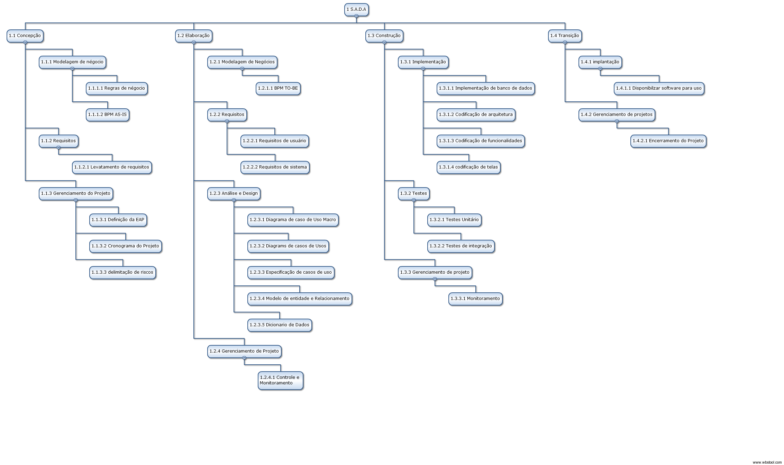

FONTE: Elaborada pelo autor.

## Cronograma do Projeto

Figura 2 - Cronograma

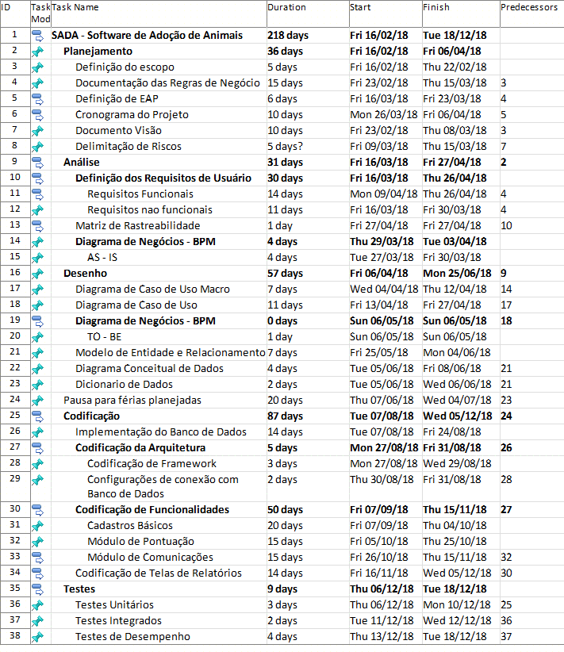

FONTE: Elaborada pelo autor.

Figura 3 - Gráfico de GANTT

FONTE: Elaborada pelo autor.

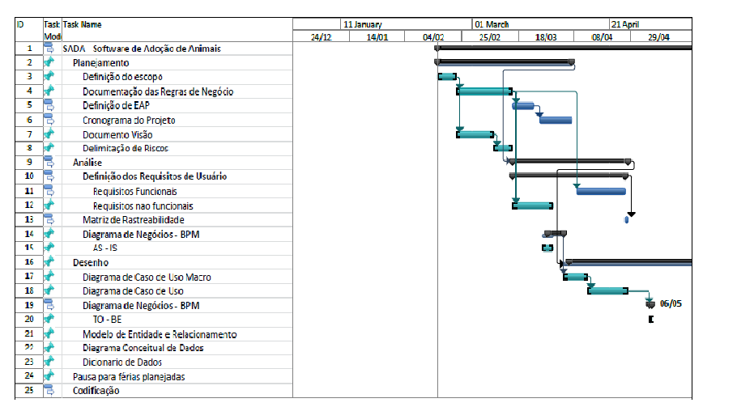

## Gerenciamento de Riscos

Quadro 1 - Gerenciamento de Riscos

|  |  |  |  |  |
| --- | --- | --- | --- | --- |
| Nº do risco | Identificação do risco | Projeção do risco | Avaliação do risco | Administração e monitoramento dos riscos |
| 1 | Conhecimento técnico insuficiente para o desenvolvimento do software | Probabilidade: 60%  Impacto:  Alto | Dificuldade na implementação | Adquirir conhecimento acerca das tecnologias a serem usada no projeto |
| 2 | Projeto muito grande para ser desenvolvido no tempo proposto | Probabilidade: 50%  Impacto:  Alto | Software incompleto | Delimitar o tamanho do projeto de acordo com o tempo proposto de entrega |
| 3 | O desenvolvimento do software não seguir a documentação do projeto | Probabilidade: 40%  Impacto:  Alto | Possíveis falhas durante o desenvolvimento | Manter a documentação atualizada. |
| 4 | Problemas de compatibilidade do software com smarthphone. | Probabilidade: 50%  Impacto:  Alto | Atraso no desenvolvimento do projeto | Testar o software nos aparelhos com antecedência. |

FONTE: Elaborado pelo autor.

## Documento de Visão

### Objetivo

O objetivo deste projeto é apresentar o desenvolvimento de um software que direcione o processo de adoção de animais por meio de um aplicativo mobile, disponibilizando um espaço para anúncios de animais para adoção, animais desaparecidos e eventos relacionados.

### Escopo

Este documento tem como propósito elucidar as características do projeto, analisando as necessidades do usuário no processo de adoção de um animal e tentar supri-las através de um software que permita o anuncio e pesquisa de animais para adoção, o usuário pode anunciar animais desaparecidos e promover eventos de feiras de adoção.

### Nome do Responsável pelo Desenvolvimento

Fernando Sousa Gontijo

### Oportunidade de Negócio

O uso da internet para anunciar um animal para adoção tem se tornado cada vez maior, principalmente com o surgimento das redes sociais, o que trouxe ainda mais interação entre as pessoas. Hoje em dia existem até grupos no Facebook focados exclusivamente em ajudar animais abandonados. Fora do mundo virtual ainda há outras formas de divulgação, como por exemplo campanhas de adoção, anúncios na rádio, panfletos, jornais, etc.

A solução desenvolvida é focada no mercado mobile por ser uma plataforma onde a maioria das pessoas tem acesso e ainda oferece uma grande praticidade e comodidade ao usuário, afinal ele poderá fazer o uso da ferramenta de onde estiver e a qualquer momento desde que tenha acesso à internet.

Existem alguns softwares semelhantes no mercado, porém o SADA – Software de Adoção de Animais contém algumas características e funcionalidades que se diferem de outros aplicativos semelhantes que existem no mercado, como por exemplo a possibilidade de anunciar um animal que esteja desaparecido e a possibilidade de anunciar eventos que promovam a adoção de animais.

### Descrição do Projeto

O projeto visa o desenvolvimento de uma aplicação mobile que auxilie as pessoas no processo de divulgação de animais para adoção e também na pesquisa de algum animal para ser adotado. O aplicativo permite também a divulgação de eventos que promovam a adoção de animais e a divulgação de animais que estão desaparecidos. A interação entre os usuários é feita por meio de um fórum, facilitando assim a comunicação entre as partes envolvidas no processo de adoção.

## Regras de Negócio

RN01 - As pessoas que desejam adotar um animal ou divulgar um animal para adoção, podem proceder das seguintes maneiras.

RN02 - No primeiro cenário, uma pessoa que deseja adotar um animal pode optar por ir até um abrigo de animais abandonados, procurar por anúncios em redes sociais ou até mesmo adotar um animal diretamente das ruas.

RN03 - Caso a pessoa decida adotar um animal em um abrigo:

* Ela dever se dirigir a algum abrigo que tenha animais para adoção.
* O interessado em fazer a adoção deve cumprir alguns preceitos de acordo com as normas de cada abrigo, como por exemplo ser maior de idade, ter renda fixa, portar documentos de identidade, etc.
* Após escolher o animal e tendo cumprido todos os pré-requisitos, a pessoa deve assinar um termo de adoção, assumindo a responsabilidade sobre o animal

RN04 – Caso a pessoa escolha procurar animais para adoção em redes sociais:

* Ela pode obter informações sobre o animal através de fotos e da descrição do anúncio.
* Se houver o interesse, a pessoa deve entrar em contato com o responsável pelo anúncio de adoção.
* O contato com o responsável pode ser feito através de ligação telefônica, mensagem de texto ou pessoalmente.
* Após o encontro com o responsável pelo animal, é interessante que se faça perguntas mais detalhadas sobre o estado de saúde do animal, como por exemplo se o animal é castrado, se tem alguma doença, se a vacinação está em dia, etc.
* Caso a adoção seja concretizada, recomenda-se que a pessoa leve o animal a um veterinário para examiná-lo.

RN05 - Se a pessoa deseja adotar um animal diretamente da rua, recomenda-se levá-lo imediatamente ao veterinário para avaliar seu estado de saúde e em seguida, levá-lo para casa.

RN06 – No segundo cenário, alguém que tenha posse de um animal ou não, e por algum motivo não pode cuidar do mesmo, tem a opção de colocá-lo para adoção.

RN07 – A pessoa pode tirar várias fotos do animal e divulgar em suas redes sociais e nos seus ciclos de amizade.

RN08 – No anúncio deve-se conter informações importantes sobre o animal, tais como, porte, sexo, raça, se o animal tem alguma doença, entre outras.

RN09 – A pessoa que tem interesse na adoção, deve entrar em contato e marcar um encontro para conhecer melhor o animal.

RN10 – Tendo concluído a adoção, a pessoa deve retirar o anúncio ou informar que o animal já foi adotado.

## Documento de Requisitos

### Requisito de usuário

[RU01] – O sistema deve manter os usuários.

[RU02] - O sistema deve conter os perfis de acesso, tais como, administrador e usuário.

[RU03] – O sistema deve permitir que o acesso seja feito por meio de um login e de uma senha cadastrados ou pela conta do Facebook ou do Gmail.

[RU04] – O sistema deve permitir a recuperação de senha cadastrada na aplicação.

[RU05] – O sistema deve permitir que o usuário mantenha anúncios de animais para adoção e de animais desaparecidos.

[RU06] – O sistema deve permitir uma pesquisa personalizada de animais para adoção.

[RU07] – O sistema deve permitir a interação entre usuários por meio de um fórum.

[RU08] – O sistema deve permitir que as pessoas confirmassem ao anunciante, o interesse em adotar o animal.

[RU09] – O sistema deve permitir que o anunciante selecione dentre as pessoas interessadas, o candidato com o melhor perfil para concretizar a adoção.

[RU10] – O sistema deve permitir a manutenção de eventos de adoção de animais.

[RU11] – O sistema deve permitir que o usuário confirmasse a presença nos eventos divulgados.

[RU12] – O sistema deve gerar relatórios de presenças confirmadas nos eventos e de números de adoções efetivadas.

[RU13] – O sistema deve permitir que o usuário compartilhe seus anúncios no Facebook.

[RU14] – O sistema deve conter um mural com todos os anúncios disponíveis.

[RU15] – O sistema deve conter um menu de fácil acesso ao usuário.

[RU16] – O sistema deve estar disponível para plataformas móveis.

### Requisitos de Sistema

#### Requisitos de Sistema Funcional

Quadro 2 - RF01 Manter usuário

|  |  |
| --- | --- |
| RF01 – Manter usuário | |
| **Descrição Requisito** | **Requisito de usuário atendido** |
| O sistema deve permitir o cadastro e a manutenção de usuário. | RU01, RU02 |

FONTE: Elaborado pelo autor.

Quadro 3 – RF02 Acessar o aplicativo

|  |  |
| --- | --- |
| RF02 - Acessar o aplicativo | |
| **Descrição Requisito** | **Requisito de usuário atendido** |
| O sistema deve permitir que o usuário faça o acesso por meio de um login e senha ou por uma conta do Facebook ou do Gmail. Este requisito inclui a recuperação de senha. | RU03, RU04 |

FONTE: Elaborado pelo autor.

Quadro 4 - RF03 Manter anúncios

|  |  |
| --- | --- |
| RF03 – Manter anúncios | |
| **Descrição Requisito** | **Requisito de usuário atendido** |
| O sistema deve permitir que o usuário faça o cadastro, alteração e exclusão de anúncios de animais para adoção e de animais desaparecidos. Este requisito inclui o compartilhamento dos anúncios no Facebook. | RU05, RU13 |

FONTE: Elaborado pelo autor.

Quadro 5 – RF04 Visualizar tela inicial

|  |  |
| --- | --- |
| RF04 - Visualizar tela inicial | |
| **Descrição Requisito** | **Requisito de usuário atendido** |
| O sistema deve permitir que o usuário ao efetuar o login, tenha acesso a tela principal contendo um mural com todos os anúncios. | RU14 |

FONTE: Elaborado pelo autor.

Quadro 6 – RF05 Divulgar eventos

|  |  |
| --- | --- |
| RF05 – Divulgar eventos | |
| **Descrição Requisito** | **Requisito de usuário atendido** |
| O sistema deve permitir a divulgação de eventos que promovam a adoção de animais e que os usuários possam confirmar presença nestes eventos. | RU10, RU13 |

FONTE: Elaborado pelo autor.

Quadro 7 – RF06 Manter Fórum

|  |  |
| --- | --- |
| RF06 – Manter Fórum | |
| **Descrição Requisito** | **Requisito de usuário atendido** |
| OI sistema deve permitir a comunicação e a interação entre os usuários por meio de um fórum. | RU07 |

FONTE: Elaborado pelo autor.

Quadro 8 – RF07 Gerar Relatórios

|  |  |
| --- | --- |
| RF07 – Gerar Relatórios | |
| **Descrição Requisito** | **Requisito de usuário atendido** |
| O sistema deve gerar relatórios sobre a quantidade de usuários cadastrados e o número de adoções efetivadas. | RU12 |

FONTE: Elaborado pelo autor.

Quadro 9 – RF08 Pesquisar Anúncios

|  |  |
| --- | --- |
| RF08 – Pesquisar Anúncios | |
| **Descrição Requisito** | **Requisito de usuário atendido** |
| O sistema deve permitir que o usuário faça pesquisas personalizadas de animais que estão disponíveis para adoção. | RU06 |

FONTE: Elaborado pelo autor.

Quadro 10 – RF09 Manter Adoção

|  |  |
| --- | --- |
| RF09 – Manter adoção | |
| **Descrição Requisito** | **Requisito de usuário atendido** |
| O sistema deve permitir que o anunciante escolha entre as pessoas que demonstram interesse em adotar o animal, o candidato com o perfil mais apropriado. | RU08, RU09 |

FONTE: Elaborado pelo autor.

#### Requisitos de Sistema Não-Funcional

Quadro 11 - RNF01 Compatibilidade

|  |  |
| --- | --- |
| RNF01- Compatibilidade | |
| Descrição Requisito | Requisito de usuário atendido |
| O sistema deve ser compatível com as plataformas Android e iOS. | RU16 |

FONTE: Elaborado pelo autor.

Quadro 12 - RNF02 Usabilidade

|  |  |
| --- | --- |
| RNF02-Usabilidade | |
| Descrição Requisito | Requisito de usuário atendido |
| O sistema deve possuir uma interface amigável para o usuário, com um menu intuitivo. | RU13 |

FONTE: Elaborado pelo autor.

## Matriz de Rastreabilidade

A matriz de rastreabilidade mostra a relação entre os requisitos de usuário, as regras de negócio e requisitos de sistema (funcionais e não funcionais). Os requisitos de usuário são originados a partir dos relatos de pessoas envolvidas com o projeto ou mesmo por meio de uma necessidade descoberta ao longo do desenvolvimento. Além disso, a matriz de rastreabilidade define a prioridade dos requisitos de usuário para o funcionamento da aplicação em uma escala de 1 (um) a 5 (cinco), no qual 1 (um) representa baixa prioridade e 5 (cinco) representa alta prioridade. Segue a tabela com as informações a seguir:

Quadro 13 - Matriz de rastreabilidade

|  |  |  |  |  |
| --- | --- | --- | --- | --- |
| Relatado por/ necessidade Gerada por meio de | Regra de Negócio | Requisito de Usuário | Requisito Funcional / Não Funcional | Prioridade (1 = baixo  a 5 = alto) |
|  | RN01 | _ | _ |  |
| Médico Veterinário Wilson Junior Alcebíades. | RN02 | RU06 | RF04, RF08 | 5 |
| Médico Veterinário Wilson Junior Alcebíades. | RN03 | RU09 | RF09 | 5 |
| Fernando Sousa Gontijo | RN04 | RU07 | RF06 | 3 |
| Igor Adolfo Dexheimer Paploski | RN05 | _ | _ |  |
| Médico Veterinário Wilson Junior Alcebíades. | RN06 | RU05, RU13 | RF03 | 5 |
| Fernando Sousa Gontijo | RN07 | RU05, RU11, RU08 | RF03, RF05 | 5 |
| Fernando Sousa Gontijo | RN08 | RU05, RU13 | RF03 | 4 |
| Fernando Sousa Gontijo | RN09 | RU01,RU02  RU07 | RF01, RF06 | 4 |
| Fernando Sousa Gontijo | RN10 | _ | _ |  |

FONTE: Elaborado pelo autor.

## Diagrama de Caso de Uso

### Diagrama de Caso de Uso Macro

Figura 4 - Diagrama de Caso de Uso Macro

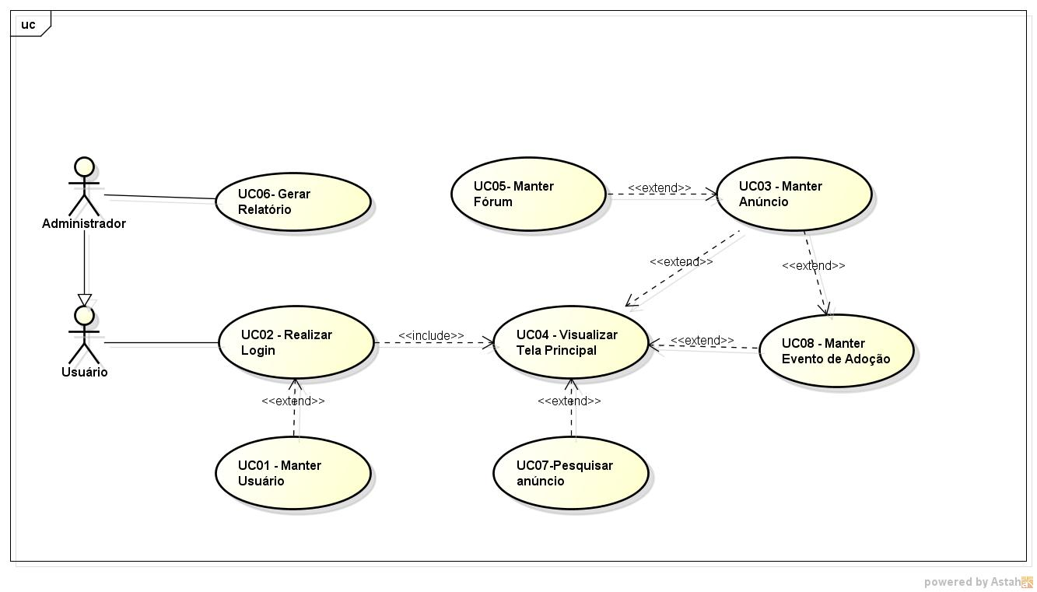

Fonte: Elaborado pelo autor

Especificações de Caso de Uso

* + 1. Especificação de Caso de Uso 01 - Manter Usuário

Quadro 14 - Especificação de Caso de Uso Manter Usuário

|  |  |  |  |
| --- | --- | --- | --- |
| **[ECU01] Manter Usuário**  Figura 5- Diagrama de Caso de Uso Manter Usuário  C:\Users\Usuário\AppData\Local\Microsoft\Windows\INetCache\Content.Word\UC01.jpg  Fonte: Elaborado pelo autor | | | |
| **01Ator(es):** | Administrador e Usuário | | |
| **Descrição:** | O objetivo é fazer o cadastro e o controle dos usuários através das seguintes funcionalidades: Cadastrar, Alterar, Pesquisar e Excluir. O Usuário pode cancelar a operação a qualquer momento. | | |
| **Pré-condições:** | **Administrador:** O usuário com perfil de administrador poderá fazer o cadastro, pesquisar, atualizar e excluir todos os demais tipos de Usuário do Sistema.  **Usuário:** Os Usuário com perfil comum poderão cadastrar, alterar, pesquisar e excluir apenas o seu próprio perfil. | | |
| **Fluxo Principal** | | | |
| **Ação do ator** | | | **Ação / resposta do sistema** |
| [FPMU01] Ator inicia o aplicativo S.A.D.A. | | | [FPMU02] O sistema apresenta uma tela com um campo para digitar o e-mail e outro para digitar a senha e conta com as opções <Entrar>, <Recuperar a senha> e <Cadastrar>. |
| [FPMU03] Se o Usuário não estiver cadastrado, clica em <Cadatrar>. | | | [FPMU04]O sistema executa o **Fluxo Alternativo Cadastrar Usuário.** |
| [FPMU05] Se o usuário preencher os campos  <E-mail> e <senha> com dados válidos. | | | [FPMU06] O sistema executa **ECU02 – Acessar Sistema.** |
| [FPMU07] Caso o Usuário esteja logado na tela principal, clica em <Minha Conta>. | | | [FPMU08] Sistema abre uma tela com as opções <Atualizar dados>, <Excluir Conta> e <Sair>**.** Caso o Usuário seja o Administrador terá também a opção <Pesquisar Usuário>. |
| [FPMU09] Caso o Usuário deseje atualizar seu nome, endereço de email ou senha, clicar em <Atualizar Dados>. | | | [FPMU10]O sistema executa o **Fluxo Alternativo Atualizar Usuário.** |
| [FPMU11] Caso o Usuário deseje excluir sua conta, clicar em <Excluir Conta>. | | | [FPMU12]O sistema executa o **Fluxo Alternativo Excluir Usuário.** |
| [FPMU13] Caso o Usuário deseje sair de sua conta, clicar em <Sair>. | | | [FPMU14]O sistema executa realizer Logout e retorna à tela de Login. |
| [FPMU15] Caso o Usuário esteja logado no perfil de administrador, na tela [FPMU08] ele tem a opção de pesquisar algum Usuário clicando em <Pesquisar Usuário>. | | | [FPMU16]O sistema executa **Fluxo Alternativo Pesquisar Usuário.** |
| **Fluxo Alternativo 01**  **Cadastrar Usuário** | | | |
| **Ação do ator** | | | **Ação / resposta do sistema** |
| [FACU01] Ator preenche todos os campos de <Nome>, <Email> e <Senha>. | | | [FACU02]Caso os campos estejam corretos, o sistema retorna a mensagem M01. |
| **Fluxo de Exceção 01**  **Ator clica em cadastrar sem ter preenchido todos os campos obrigatórios** | | | |
| **Ação do ator** | | | **Ação / resposta do sistema** |
| [FE01] Ator não preenche todos os campos obrigatórios para concluir o cadastro. | | | [FE02] O sistema retorna a mensagem M02. |
| **Fluxo de Exceção 02**  **Ator tenta realizar um cadastro com um e-mail já cadastrado** | | | |
| **Ação do ator** | | **Ação / resposta do sistema** | |
| [FE01] Ator tentar cadastrar um usuário com um e-mail já cadastrado. | | [FE02] O sistema retorna a mensagem M03. | |
| **Fluxo Alternativo 02**  **Atualizar Usuário** | | | |
| **Ação do ator** | | **Ação / resposta do sistema** | |
| [FAAU01] Em [FPMU7] o ator escolhe a opção <Atualizar Dados>. | | [FAAU02] O sistema abre uma tela com as informações do usuário e com a opção <Atuializar Dados>. | |
| [FAAU03] Ator altera as informações do usuário que deseja e clica em <Atualizar Dados>. | | [FAAU04] O sistema salva as alterações feitas pelo usuário e apresenta a mensagem M04. | |
| **Fluxo de Exceção 03**  **Ator não preenche todos os campos obrigatórios** | | | |
| **Ação do ator** | | **Ação / resposta do sistema** | |
| [FE01] Ator não preenche todos os campos obrigatórios. | | [FE02] O sistema retorna a mensagem M05. | |
| **Fluxo Alternativo 03**  **Excluir Usuário** | | | |
| **Ação do ator** | | **Ação / resposta do sistema** | |
| [FAEU01] Em [FPMU07] o ator com perfil de usuário escolhe a opção <Excluir Conta>. | | [FAEU02] O sistema exibe a mensagem M06, com as opções <Sim> e <Não>. | |
| [FAEU03] Ator clica na opção <Sim>. | | [FAEU04] O sistema deleta o cadastro do usuário, apresenta a mensagem M07e retorna a tela [FPMU2]. | |
| [FAEU05] O ator com perfil de Administrador escolhe a opção <Excluir Usuário> na tela [FPMU07]. | | [FAPEU06] O sistema abre uma tela com todos os usuários cadastrados. | |
| [FAEU07]O ator clica na opção <Excluir> em frente ao nome do usuário no qual ele deseja excluir. | | [FAEU08]O sistema apresenta a mensagem M08, comas opções <Sim> e <Não>. | |
| [FAEU09] O ator com perfil de administrador clica na opção <Sim>. | | [FAEU10] O sistema apaga o cadastro do usuário selecionado e apresenta a mensagem M07. | |
| **Fluxo Alternativo 04**  **Pesquisar Usuário** | | | |
| **Ação do ator** | | **Ação / resposta do sistema** | |
| [FAPU01] Em [FPMU07] o ator escolhe a opção <Pesquisar Usuário>. | | [FAPU02] O sistema exibe uma tela com um campo para digitar o nome do usuário a ser pesquisado com as seguintes opções <Buscar> e <Cancelar>. | |
| [FAPU03]O ator seleciona o usuário no qual ele deseja ver o perfil e clica na opção <Buscar>. | | [FAPU04]O sistema abre uma tela contendo os dados do usuário e com a opção <Voltar>. | |
| [FAPU05] O ator clica na opção <Voltar> | | [FAPU06] O sistema retorna a tela inicial. | |
| **Fluxo de Exceção 04**  **Usuário não esta cadastrado no sistema** | | | |
| **Ação do ator** | | **Ação / resposta do sistema** | |
| [FE01] Ator tentar buscar um Usuário que não está cadastrado no Sistema. | | [FE02] O sistema retorna a mensagem M13. | |

Fonte: Elaborado pelo autor

Quadro 15 - campos para preenchimento de cadastro de usuário

|  |  |
| --- | --- |
| Campos | Campos Obrigatórios |
| Nome | Sim |
| Senha | Sim |
| E-mail | Sim |

Fonte: Elaborado pelo autor

Figura 6 – Tela Cadastrar Usuário

.

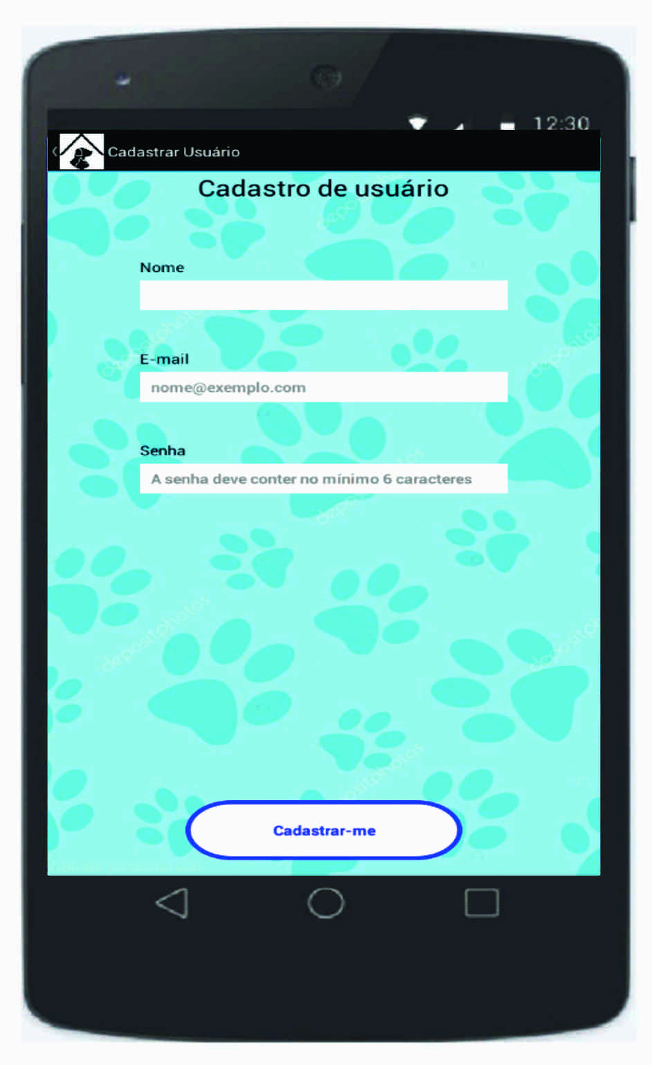

Fonte: Elaborado pelo autor

Figura 7 – Tela Minha Conta

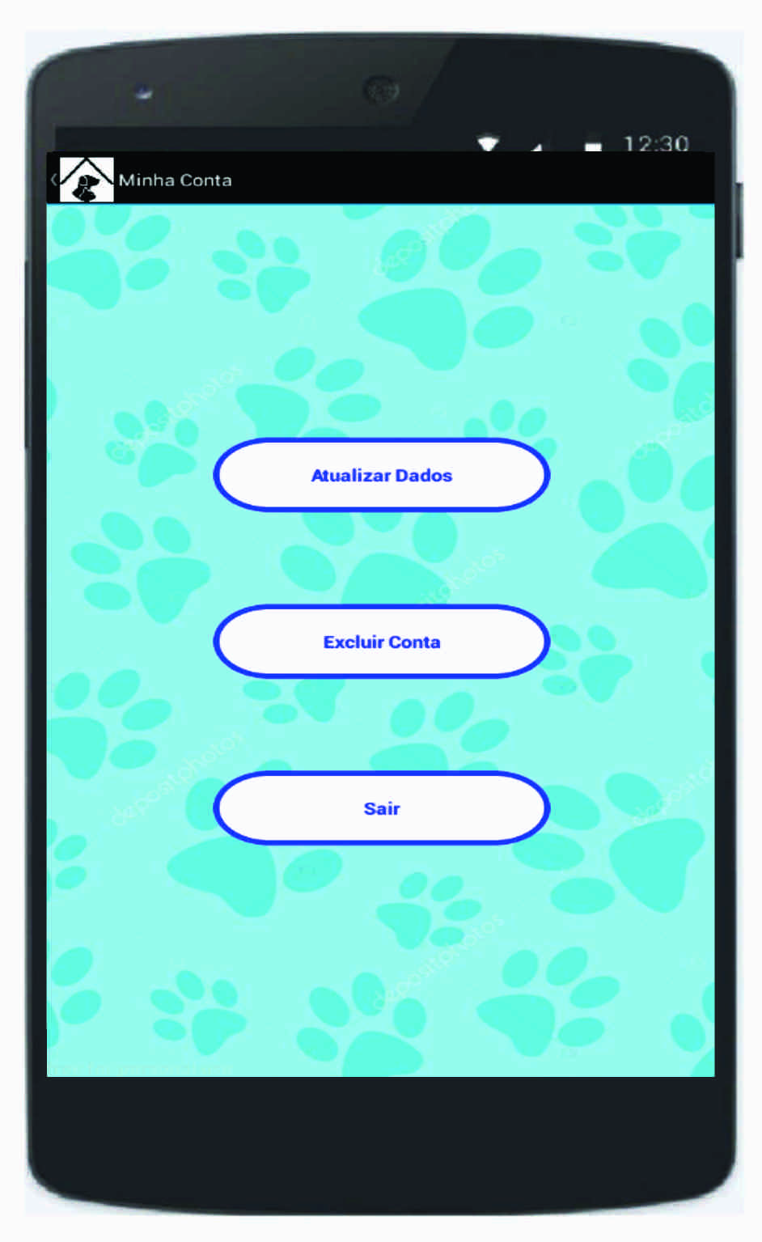

Fonte: Elaborado pelo autor

Figura 8 – Tela Atualizar Dados

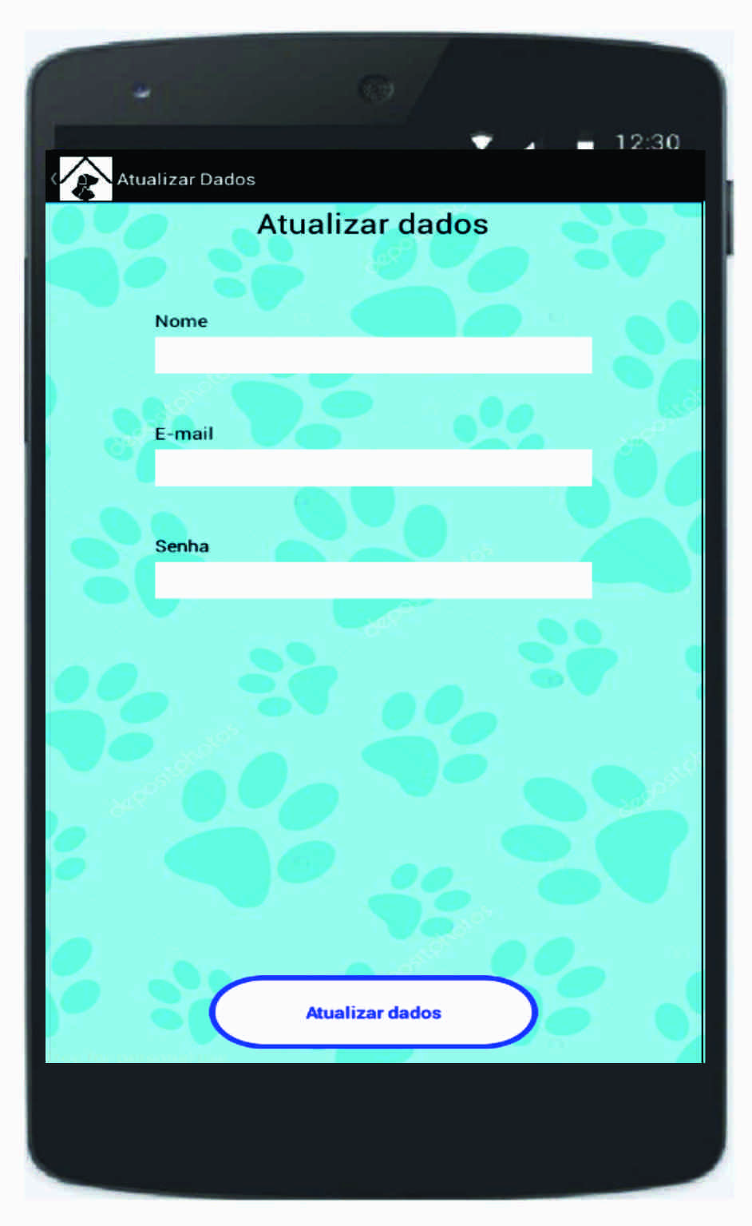

Fonte: Elaborado pelo autor

* + 1. Especificação de Caso de Uso 02 – Acessar sistema

Quadro 16 - Especificação de Caso de Uso Acessar Sistema

|  |  |  |
| --- | --- | --- |
| **[ECU02] Acessar Sistema**  Figura 9- Diagrama de Caso de Uso Acessar Sistema  Fonte: Elaborado pelo autor | | |
| **Ator(es):** | Administrador e Usuário | |
| **Descrição:** | Destinado ao controle de acesso ao sistema. Tendo as funcionalidades:  Cadastrar usuário, recuperar senha e autenticar. | |
| **Pré-condições:** | Não há pré-condições para cadastrar usuário. Para as demais opções os atores devem ter um cadastro realizado no sistema. | |
| **Fluxo Principal** | | |
| **Ação do ator** | | **Ação / resposta do sistema** |
| [FPAS01] Ator inicia o aplicativo S.A.D.A. | | [FPAS02] Sistema exibe opções de <Entrar>, <Recuperar a senha> e <Cadastrar> |
| [FPAS03] Caso o ator já esteja cadastrado no sistema, ele irá preencher os campos de email e senha e clicar em <Entrar> | | [FPAS0] Sistema executa **Fluxo Alternativo Autenticar Usuário.** |
| [FPAS05] Se o ator tiver perdido sua senha, ele irá clicar em <Recuperar senha>. | | [FPAS06] Sistema executa **Fluxo Alternativo Recuperar Senha.** |
| [FPAS07] Se o ator não estiver cadastrado no sistema, ele deverá clicar em <Cadastrar> | | [FPAS08] Sistema executao **Fluxo alternativo Cadastrar Usuário** do **UC01 – Manter Usuário** |
| **Fluxo Alternativo 01**  **Autenticar Usuário** | | |
| **Ação do ator** | | **Ação / resposta do sistema** |
| [FAAU01]O ator preenche os campos de e-mail e senha e clica em <Entrar>. | | [FAAU02]O sistema valida os campos, verifica os dados, apresentar a mensagem M09 e redireciona o ator para a tela principal. |
| **Fluxo de Exceção 01**  **Ator não preenche todos os campos obrigatórios** | | |
| **Ação do ator** | | **Ação / resposta do sistema** |
| [FE01] Ator não preenche os campos de e-mail ou senha e clica em <Entrar> | | [FE02] O sistema retorna a mensagem M05. |
| **Fluxo de Exceção 02**  **Ator preenche os campos de Email ou Senha com dados inválidos** | | |
| **Ação do ator** | | **Ação / resposta do sistema** |
| [FE01] Ator preenche os campos de e-mail ou Senha com dados inválidos ou inexistentes | | [FE02] O sistema retorna a mensagem M10. |

|  |  |
| --- | --- |
| **Fluxo Alternativo 02**  **Recuperar Senha** | |
| **Ação do ator** | **Ação / resposta do sistema** |
| [FARS01] O ator clica em <Recuperar senha> | [FARS02] O Sistema irá abrir uma tela com um campo para inserir o e-mail e a opção <Enviar Email> |
| [FARS03] O ator preenche o campo com o e-mail e clica em <Enviar Email>. | [FARS04] O Sistema verifica se o Email é válido, então envia uma nova senha para o e-mail e apresenta a mensagem M11 e retorna para a tela [FPAS2] |

|  |  |
| --- | --- |
| **Fluxo de Exceção 03**  **Ator preenche o campo com um e-mail inválido** | |
| **Ação do ator** | **Ação / resposta do sistema** |
| [FE01] Ator preenche o campo e-mail com um  e-mail não cadastrado ou inválido. | [FE02] O sistema retorna a mensagem M12. |

Fonte: Elaborado pelo autor

Quadro 17 - Campos para preenchimento de login

|  |  |
| --- | --- |
| Campos para preenchimento | Campo Obrigatório |
| E-mail | Sim |
| Senha | Sim |

Fonte: Elaborado pelo autor

Figura 10 – Tela de Login

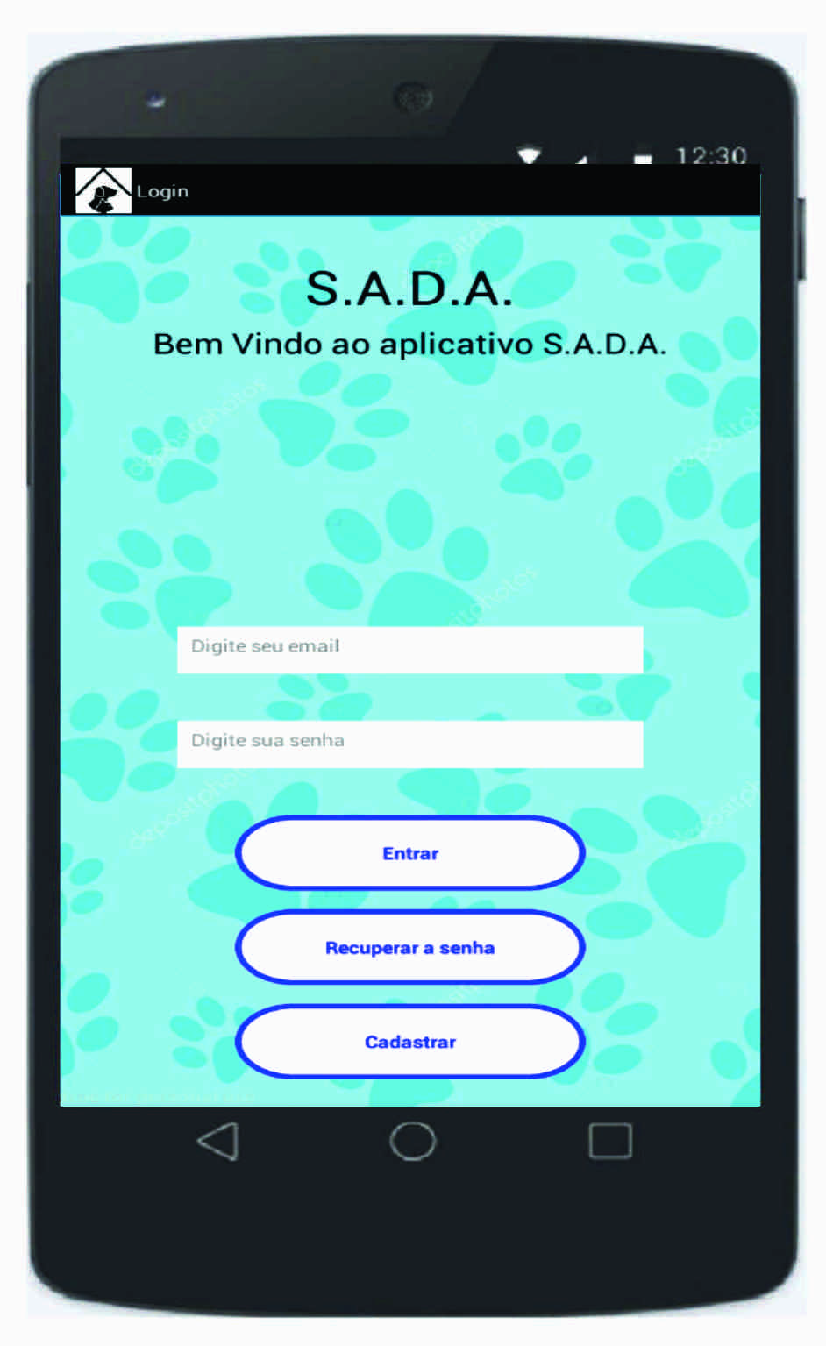

Fonte: Elaborado pelo autor

Figura 11 – Recuperar Senha

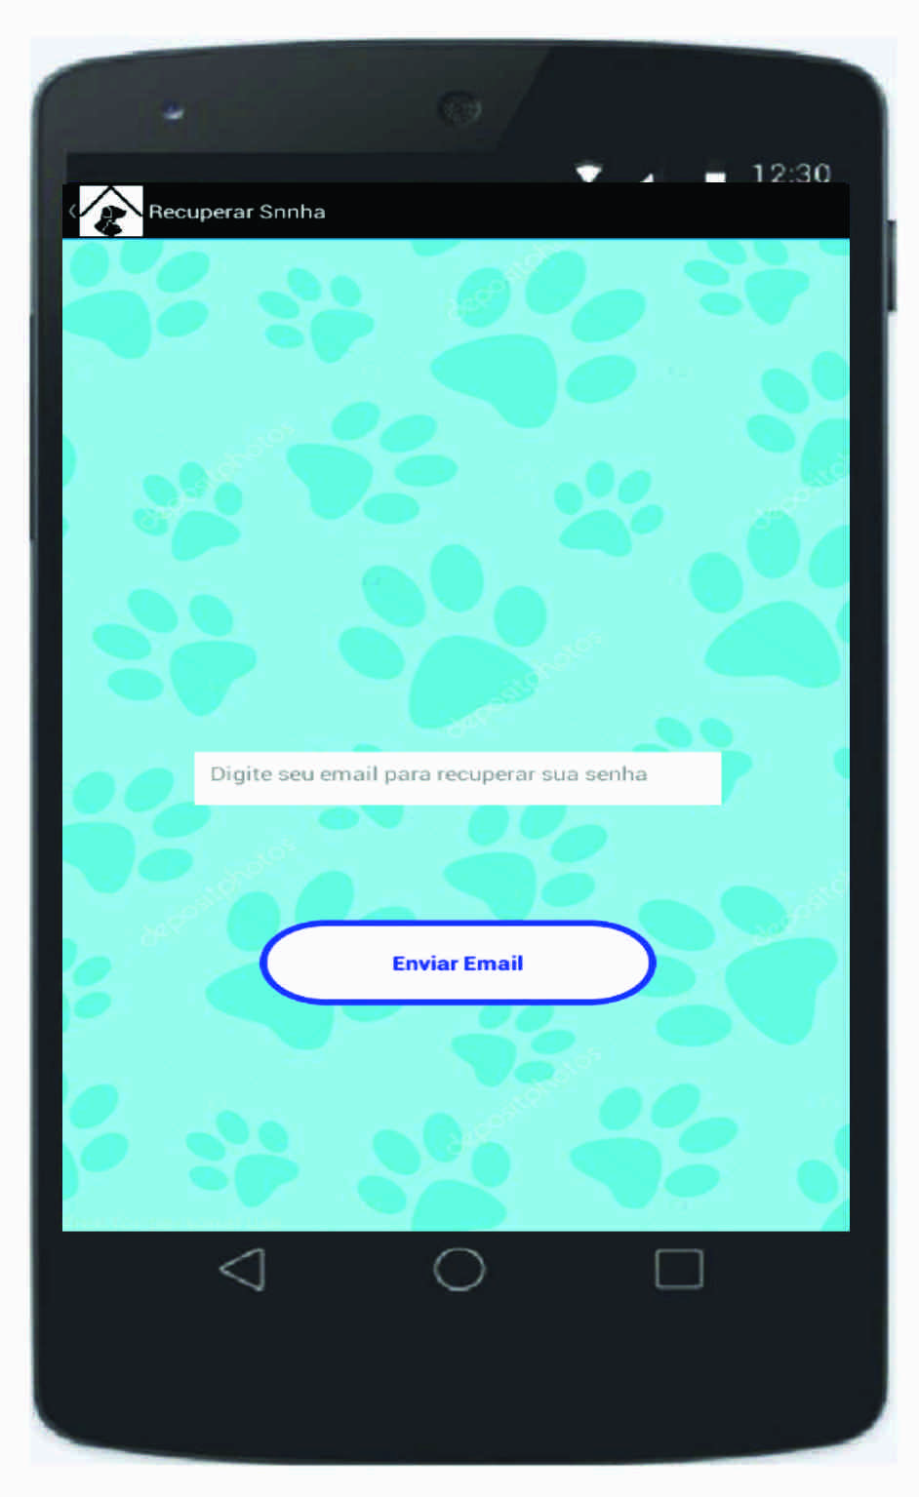

Fonte: Elaborado pelo autor

* + 1. Especificação de Caso de Uso 03 - Manter Anúncio

Quadro 21 - Especificação de Caso de Uso Manter Anúncio

|  |  |  |
| --- | --- | --- |
| **[ECU03] Manter Anúncio**  Figura 12- Diagrama de Caso de Uso Manter Anúncio  E:\Área de Trabalho\TCC\UCManter anuncio.jpg  Fonte: Elaborado pelo autor | | |
| **Ator(es):** | Administrador e Usuário | |
| **Descrição:** | Este caso descreve o funcionamento dos anúnciostanto de animais quanto de eventos. As funcionalidades são: Criar anúncio, Excluir anúncio e Atualizar anúncio | |
| **Pré-condições:** | **Administrador:** O usuário com perfil de administrador poderá criar, atualizar e excluir todos os demais tipos de Usuário do Sistema. pesquisar  **Usuário:** Os Usuário com perfil comum poderão cadastrar, atualizar, e excluir apenas o seu próprio perfil. | |
| **Fluxo Principal** | | |
| **Ação do ator** | | **Ação / resposta do sistema** |
| [FPMA01] Na tela principal, o ator clica na opção <Adoção de Animais>. | | [FPMA02] O sistema apresenta uma tela com as opções <Divulgar um animal> e <Quero Adotar um Animal>. |
| [FPMA03] O ator clica na opção <Divulgar um animal> | | [FPMA04]O sistema abre uma tela contendo os anúncios já criados de animais para adoção e no canto superior direitor term as opções <Cadastrar>, <Pesquisar> e <Meus Anúncios>. |
| [FPMA05] Se o ator clicar na opção <Cadastrar> | | [FPMA06]O sistema executa o **Fluxo Alternativo Criar Anúncio de Animal para Adoção.** |
| [FPMA07] Se o ator clicar na opção <Pesquisar> | | [FPMA08] OSistema executa Especificação de Caso de Uso Pesquisar Anúncio **[ECU07]** |
| [FPMA09] Se o ator clicar na opção <Meus Anúncios> | | [FPMA10] O sistema apresenta uma tela com os anúncios cadastrados pelo usuário |
| [FPMA11] O ator clica em algum anúncio cadastrado por ele. | | [FPMA12] O sistema apresenta uma tela contendo as informações do anúncio tais como o nome do animal, a raça, o sexo, o tamanho, a cor e uma breve descrição. Nesta tela tem as opções <Atualizar> e <Excluir>. |
| [FPMA13]O ator clica na opção <Atualizar> | | [FPMA14] **Fluxo Alternativo Atualizar Anúncio de Animal para Adoção.** |
| [FPMA15]O ator clica na opção <Excluir> | | [FPMA16] **Fluxo Alternativo Excluir Anúncio de Animal para Adoção.** |
| [FPMA17]O ator esta na tela [FPMA2] e clica em  <Quero Adotar um Animal>. | | [FPMA18] O sistema abre uma tela contendo os anúncios já criados de pessoas que estão à procura de animais para adoção e no canto superior direitor term as opções <Cadastrar>, <Pesquisar> e <Meus Anúncios>. |
| [FPMA19]O ator clica na opção <Cadastrar> | | [FPMA20] **Fluxo Alternativo Criar Anúncio de Animal que o Usuário Deseja Adotar.** |
| [FPMA21]O ator clica na opção <Pesquisar> | | [FPMA22]O Sistema executa Especificação de Caso de Uso Pesquisar Anúncio **[ECU07]** |
| [FPMA23]O ator clica na opção <Meus anúncios> | | [FPMA24] O sistema apresenta uma tela com os anúncios cadastrados pelo usuário |
| [FPMA25] O ator clica em algum anúncio cadastrado por ele. | | [FPMA26] O sistema apresenta uma tela contendo as características do animal que ele deseja adotar, como por exemplo a raça, o tamanho, a cor e o sexo. Nesta tela tem as opções <Atualizar> e <Excluir>. |
| [FPMA27]O ator clica na opção <Atualizar> | | [FPMA28] **Fluxo Alternativo Atualizar Anúncio de Animal que o Usuário Deseja Adotar.** |
| [FPMA29]O ator clica na opção <Excluir> | | [FPMA30] **Fluxo Alternativo Excluir Anúncio de Animal que o Usuário Deseja Adotar.** |
| [FPMA31] Na tela principal o ator clica em <Eventos> | | [FPMA32] O Sistema executa **[ECU08] Manter Evento de Adoção** |
| [FPMA33] Na tela principal o ator clica em <Animais Desaparecidos> | | [FPMA34] O sistema abre uma tela contendo todos os anúncios de animais desaparecidos já cadastrados e no canto superior direito tem as opções <Cadastrar>, <Pesquisar> e <Meus Anúncios> |
| [FPMA35]O ator clica na opção <Cadastrar> | | [FPMA36] **Fluxo Alternativo Criar Anúncio de Animal Desaparecido.** |
| [FPMA37] Se o ator clicar na opção <Pesquisar> | | [FPMA38] O Sistema executa Especificação de Caso de Uso Pesquisar Anúncio **[ECU07]** |
| [FPMA39] O ator clica na opção <Meus anúncios> | | [FPMA40] O sistema apresenta uma tela com os anúncios cadastrados pelo usuário |
| [FPMA41] O ator clica em algum anúncio cadastrado por ele. | | [FPMA42] O sistema apresenta uma tela contendo as características do animal que está desaparecido, como por exemplo o nome, a raça, o tamanho, a cor e o sexo do animal. Nesta tela tem as opções <Atualizar> e <Excluir>. |
| [FPMA43] O ator clica na opção <Atualizar> | | [FPMA44] **Fluxo Alternativo Atualizar Anúncio de Animal Desaparecido** |
| [FPMA45] O ator clica na opção <Excluir> | | [FPMA46] **Fluxo Alternativo Excluir Anúncio de de Animal Desaparecido** |
| **Fluxo Alternativo 01**  **Criar Anúncio de Animal para Adoção.** | | |
| **Ação do ator** | | **Ação / resposta do sistema** |
| [FACA01] Na tela [FPMA04] o ator clica na opção <Cadastrar>. | | [FACA02]O sistema apresenta uma tela com os campos <Nome do Animal>, <Raça do Animal>, <Cor do Animal>, <Sexo do Animal>, <Tamanho do Animal> e <Descrição do Animal>. A tela contém as opções <Cadastrar animal> e no canto superior esquerdo a opção <Voltar>. |
| [FACA03]O ator preenche todos os campos corretamente e clica em <Cadastrar animal> | | [FACA04] O sistema mostra a mensagem M14, salva os dados do anúncio e ele já estará disponível na [FPMA04] e na tela de pesquisa. |
| **Fluxo de Exceção 01**  **Ator não preenche os campos obrigatórios** | | |
| **Ação do ator** | | **Ação / resposta do sistema** |
| [FE01] Ator não preenche os campos obrigatórios ou preenche de maneira incorreta e clica em <Cadastrar Animal> | | [FE02] O sistema retorna a mensagem M05. |
| |  |  | | --- | --- | | **Fluxo Alternativo 02**  **Atualizar Anúncio de Animal para Adoção.** | | | **Ação do ator** | **Ação / resposta do sistema** | | [FAAAAA01] Na tela [FPMA26] o ator clica em <Atualizar>. | [FAAAAA 02] sistema apresenta uma tela com os campos <Nome do Animal>, <Raça do Animal>, <Cor do Animal>, <Sexo do Animal>, <Tamanho do Animal> e <Descrição do Animal>. A tela contém as opções <Atualizar> e no canto superior esquerdo a opção <Voltar>. | | [FAAAAA 03]O ator preenche todos os campos corretamente e clica em <Atualizar> | [FAAAAA 04] O sistema mostra a mensagem M14, salva os dados do anúncio e ele já estará disponível na [FPMA4] e na tela de pesquisa. | | | |
| **Fluxo de Exceção 02**  **Ator não preenche os campos obrigatórios** | | |
| **Ação do ator** | | **Ação / resposta do sistema** |
| [FE01] Ator não preenche os campos obrigatórios ou preenche de maneira incorreta e clica em <Atualizar> | | [FE02] O sistema retorna a mensagem M05. |
| |  |  | | --- | --- | | **Fluxo Alternativo 03**  **Excluir Anúncio de Animal para Adoção.** | | | **Ação do ator** | **Ação / resposta do sistema** | | [FAEAAA01] Na tela [FPMA26] o ator clica em <Excluir>. | [FAEAAA 02] O sistema deleta o anúncio em questãoe retorna a [FPMA04] | | | |
| |  |  | | --- | --- | | **Fluxo Alternativo 04**  **Criar Anúncio de Animal que o Usuário Deseja Adotar.** | | | **Ação do ator** | **Ação / resposta do sistema** | | [FACAAUDA01] Na tela [FPMA18] o ator clica em <Cadastrar>. | [FACAAUDA 02] O sistema apresenta uma tela com os campos <Raça do Animal>, <Cor do Animal>, <Sexo do Animal>, <Tamanho do Animal> e <Descrição do Animal>. A tela contém as opções <Cadastrar animal> e no canto superior esquerdo a opção <Voltar>. | | [FACAAUDA 03]O ator preenche todos os campos corretamente e clica em <Cadastrar animal> | [FACAAUDA 04] O sistema mostra a mensagem M14, salva os dados do anúncio e ele já estará disponível na [FPMA18] e na tela de pesquisa. | | | |
| **Fluxo de Exceção 03**  **Ator não preenche os campos obrigatórios** | | |
| **Ação do ator** | | **Ação / resposta do sistema** |
| [FE01] Ator não preenche os campos obrigatórios ou preencher de maneira incorreta e clica em <Cadastrar Animal> | | [FE02] O sistema retorna a mensagem M05. |
| |  |  | | --- | --- | | **Fluxo Alternativo 05**  **Atualizar Anúncio de Animal que o Usuário Deseja Adotar.** | | | **Ação do ator** | **Ação / resposta do sistema** | | [FAAAAUDA01] Na tela [FPMA026] o ator clica em <Atualizar>. | [FAAAAUDA 02] O sistema apresenta uma tela com os campos <Raça do Animal>, <Cor do Animal>, <Sexo do Animal>, <Tamanho do Animal> e <Descrição do Animal>. A tela contém as opções <Atualizar> e no canto superior esquerdo a opção <Voltar>. | | [FAAAAUDA 03] O ator preenche todos os campos corretamente e clica em <Atualizar> | [FAAAAUDA 04] O sistema mostra a mensagem M14, salva os dados do anúncio e ele já estará disponível na [FPMA18] e na tela de pesquisa. | | |  |  | | --- | --- | | **Fluxo de Exceção 04**  **Ator não preenche os campos obrigatórios** | | | **Ação do ator** | **Ação / resposta do sistema** | | [FE01] Ator não preenche os campos obrigatórios ou preenche de maneira incorreta e clica em <Atualizar> | [FE02] O sistema retorna a mensagem M05. | | | | | |
| |  |  | | --- | --- | | **Fluxo Alternativo 06**  **Excluir Anúncio de Animal que o Usuário Deseja Adotar.** | | | **Ação do ator** | **Ação / resposta do sistema** | | [FAEAAUDA1] Na tela [FPMA26] o ator clica em <Excluir>. | [FAEAAUDA 2] O sistema deleta o anúncio em questão e retorna a [FPMA18] | | | |
| |  |  | | --- | --- | | **Fluxo Alternativo 07**  **Criar Anúncio de Animal Desaparecido.** | | | **Ação do ator** | **Ação / resposta do sistema** | | [FACAAD01] Na tela [FPMA34] o ator clica em <Cadastrar>. | [FACAAD 02] O sistema apresenta uma tela com os campos <Nome do animal>, <Raça do animal>, <Cor do Animal>, <Sexo do animal> e <Tamanho do animal > e <Descrição do animal>. A tela contém as opções <Cadastrar animal> e no canto superior esquerdo a opção <Voltar>. | | [FACAAD 03] O ator preenche todos os campos corretamente e clica em <Cadastrar animal> | [FACAAD 04] O sistema mostra a mensagem M14, salva os dados do anúncio e ele já estará disponível na [FPMA34] e na tela de pesquisa. | | |  |  | | --- | --- | | **Fluxo de Exceção 05**  **Ator não preenche os campos obrigatórios** | | | **Ação do ator** | **Ação / resposta do sistema** | | [FE01] Ator não preenche os campos obrigatórios ou preenche de maneira incorreta e clica em <Cadastrar Animal> | [FE02] O sistema retorna a mensagem M05. | | | | | |
| **Fluxo Alternativo 08**  **Atualizar Anúncio de Animal Desaparecido.** | | |
| **Ação do ator** | | **Ação / resposta do sistema** |
| [FAAAAD01] Na tela [FPMA42], o ator clica em <Atualizar>. | | [FAAAAD 02] O sistema apresenta uma tela com os campos <Nome do animal>, <Raça do animal>, <Cor do Animal>, <Sexo do animal> e <Tamanho do animal > e <Descrição do animal>. A tela contém as opções <Atualizar> e no canto superior esquerdo a opção <Voltar>. |
| [FAAAAD 03] O ator preenche todos os campos corretamente e clica em <Atualizar> | | [FAAAAD 04] O sistema mostra a mensagem M14, salva os dados do anúncio e ele já estará disponível na [FPMA42] e na tela de pesquisa. |
| |  |  | | --- | --- | | **Fluxo de Exceção 06**  **Ator não preenche os campos obrigatórios** | | | **Ação do ator** | **Ação / resposta do sistema** | | [FE01] Ator não preenche os campos obrigatórios ou preenche de maneira incorreta e clica em <Atuializar> | [FE02] O sistema retorna a mensagem M05. | | | |

|  |  |
| --- | --- |
| **Fluxo Alternativo 09**  **Excluir Anúncio de Animal Desaparecido.** | |
| **Ação do ator** | **Ação / resposta do sistema** |
| [FAEAAD 01] Na tela [FPMA44], o ator clica em <Excluir>. | [FAEAAD 02] O sistema deleta o anúncio em questão e retorna a [FPMA44] |

Fonte: Elaborado pelo autor

Figura 13 – Tela Adoção de Animais

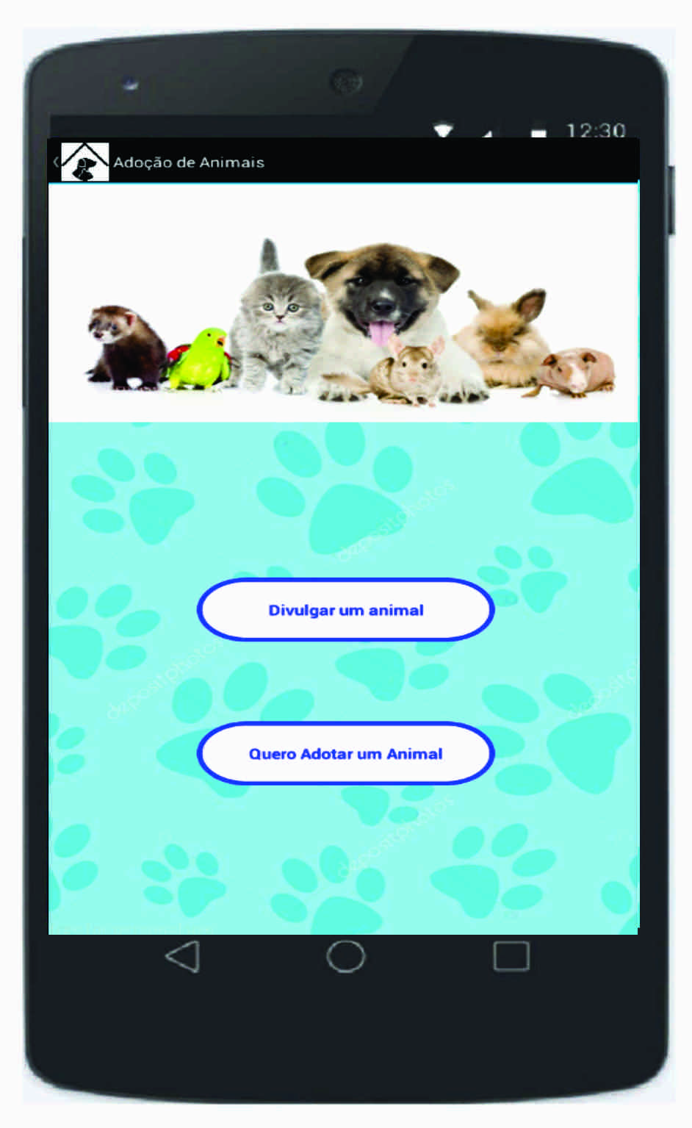

Fonte: Elaborado pelo autor

Figura 14 – Tela Animais para Adoção

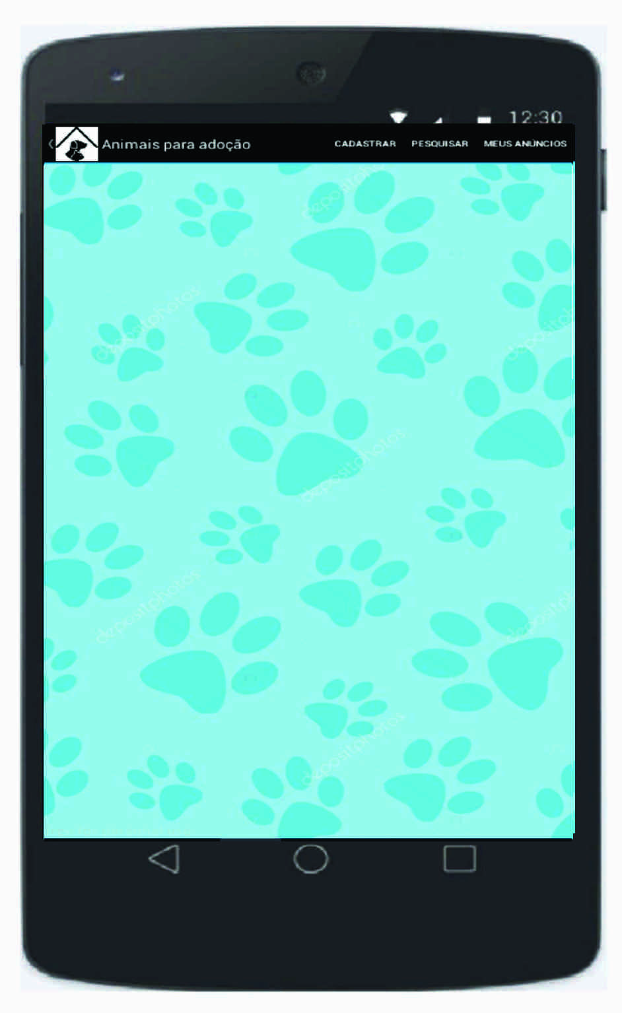

Fonte: Elaborado pelo autor

Figura 15 – Tela Cadastro de Animal para Adoção

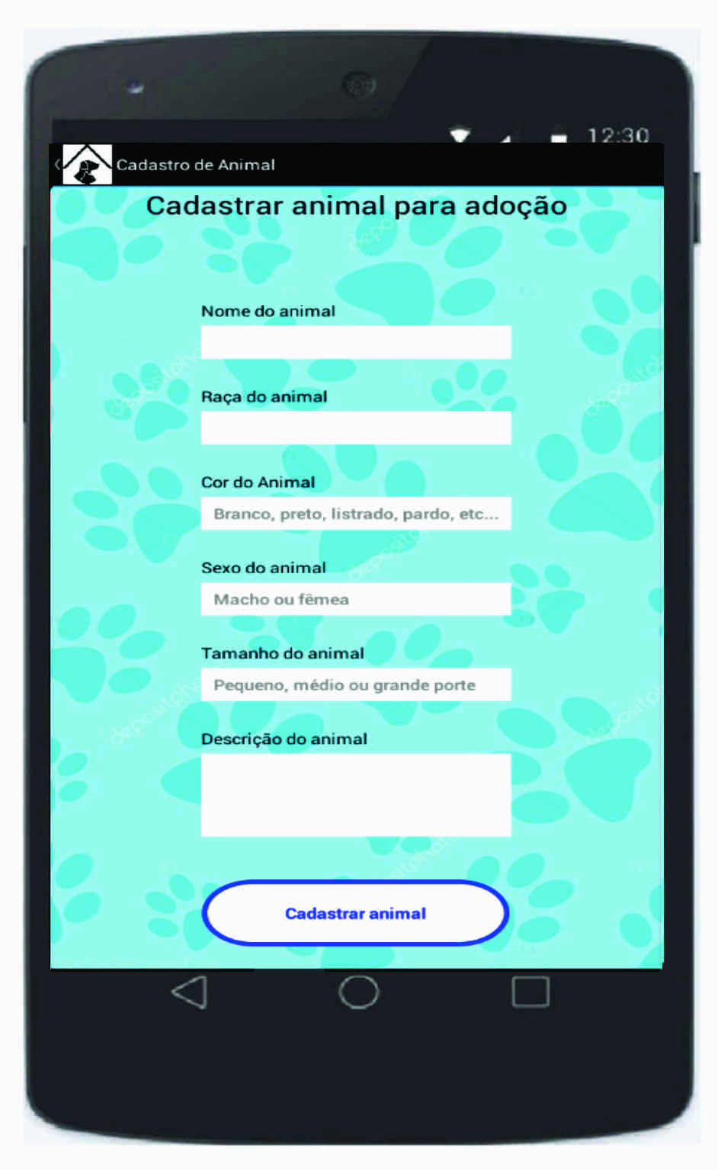

Fonte: Elaborado pelo autor

Figura 16 – Tela Meus Anúncios de Animais para Adoção

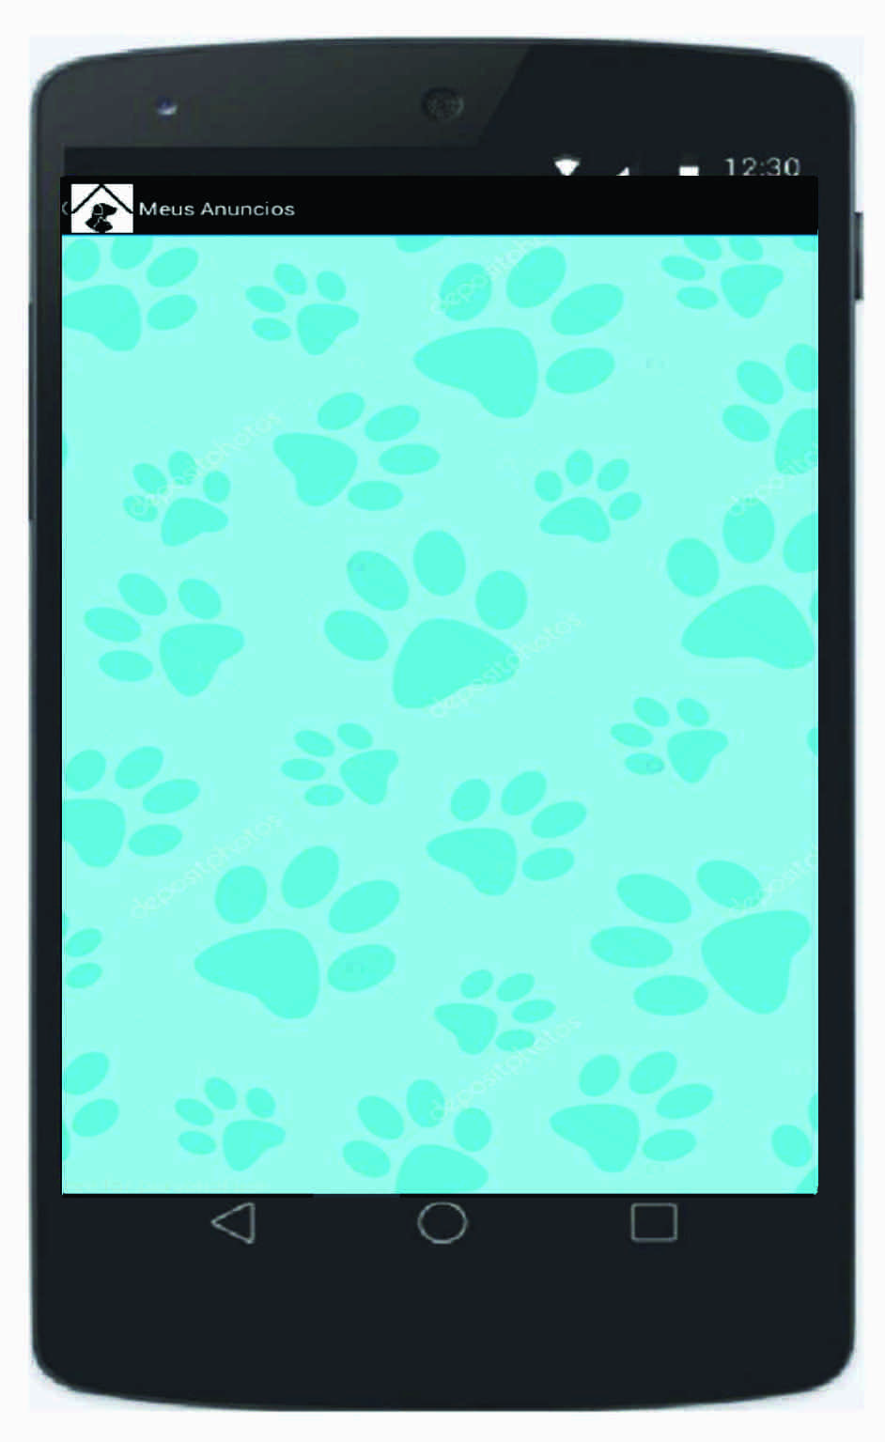

Fonte: Elaborado pelo autor

Figura 17 – Tela de Anúnios De Pessoas que Querem adotar

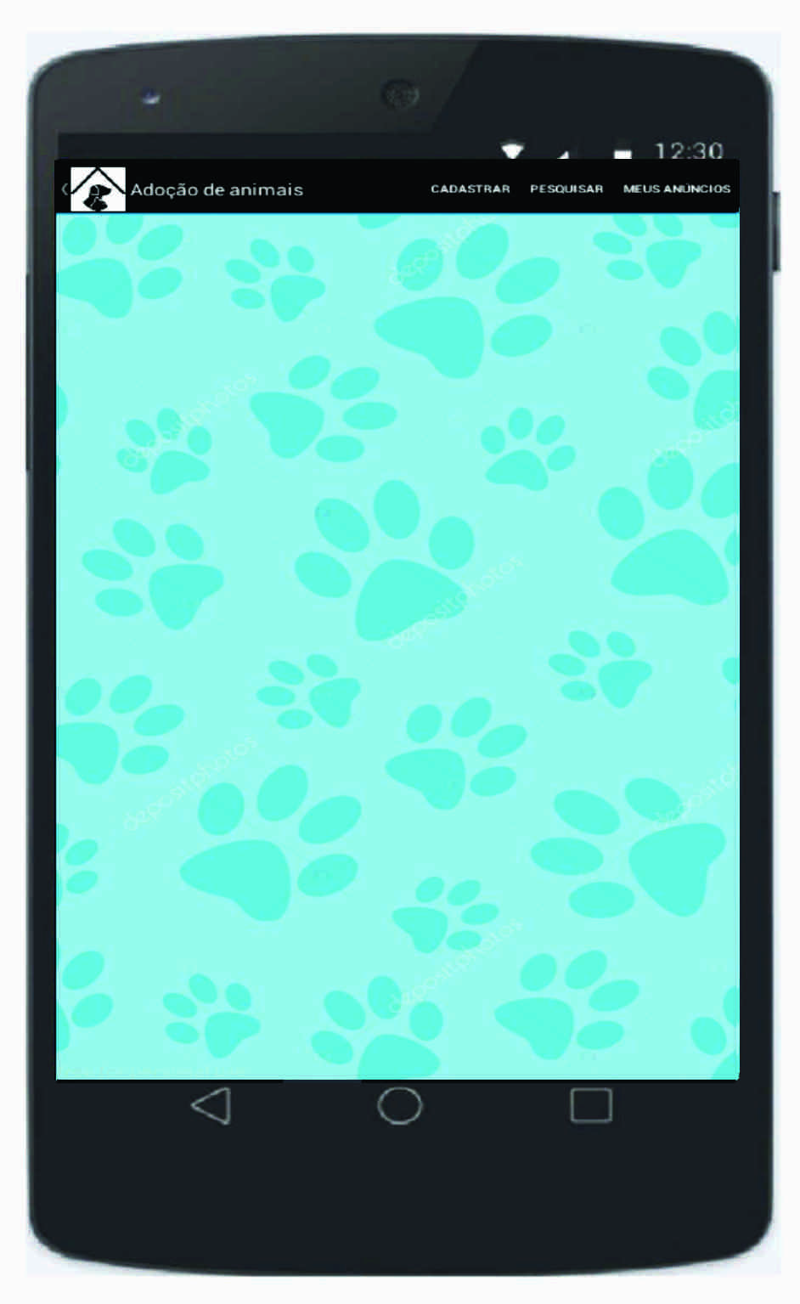

Fonte: Elaborado pelo autor

Figura 18 – Tela de Cadastro de Anúnios De Pessoas que Querem adotar

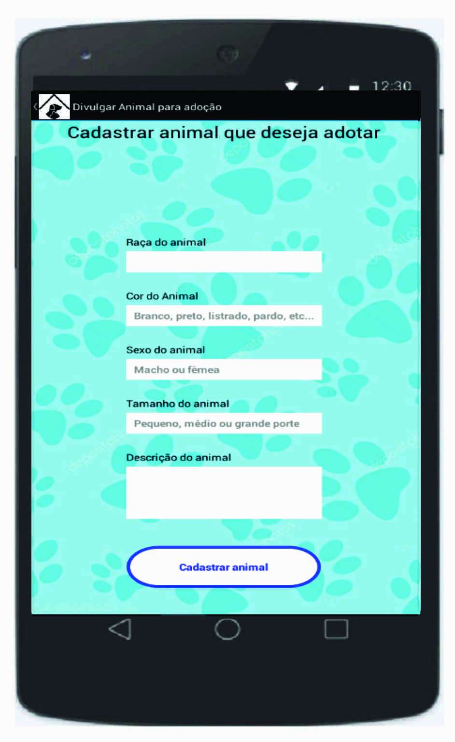

Fonte: Elaborado pelo autor

Figura 19 – Tela Meus Anúncios de Pessoas que Querem Adotar

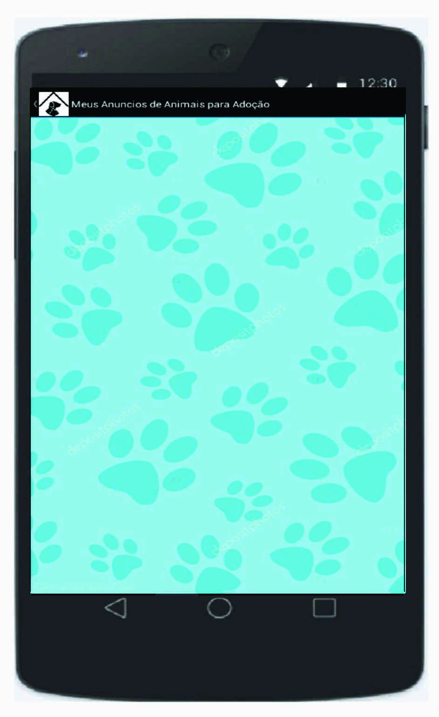

Fonte: Elaborado pelo autor

Figura 20 – Tela de Animais Desaparecidos

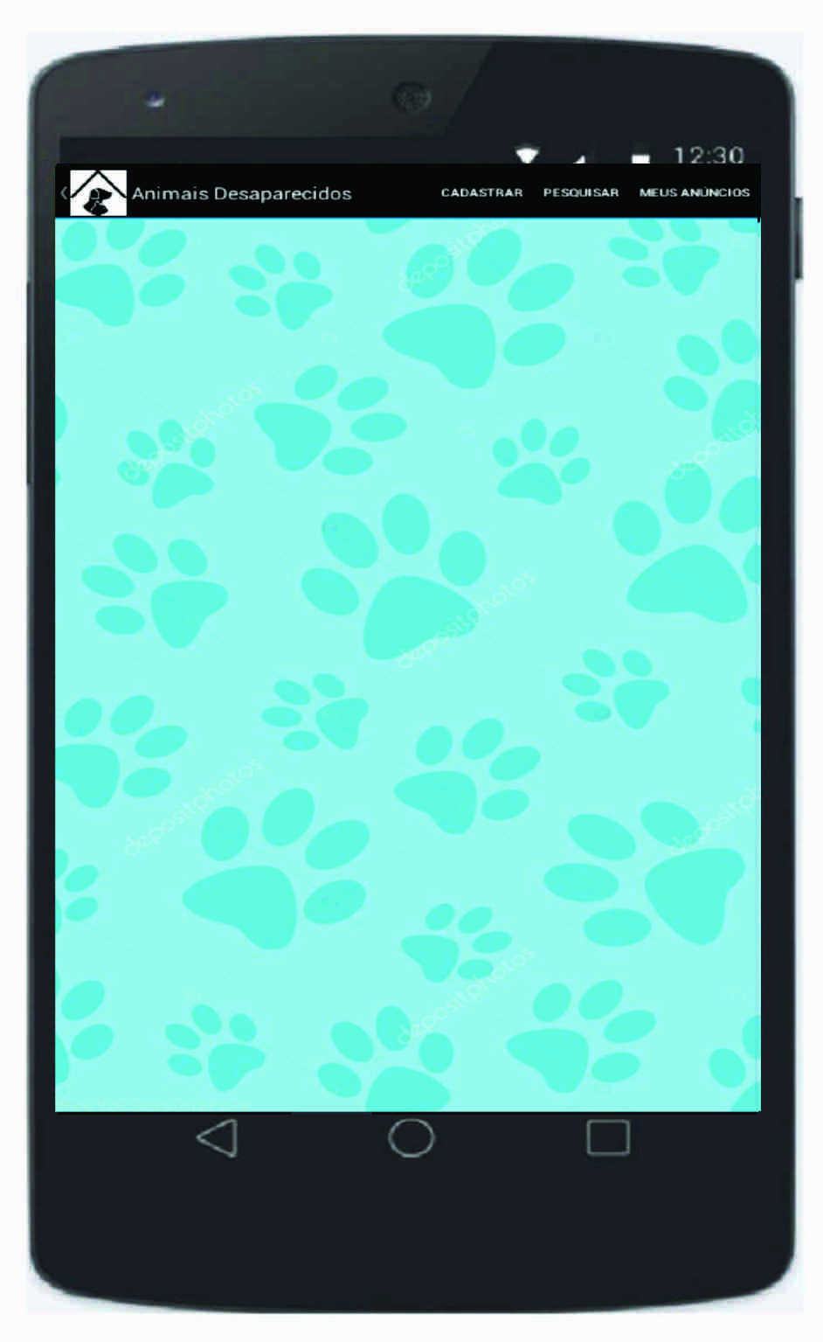

Fonte: Elaborado pelo autor

Figura 21 – Tela de Cadastro de Animais Desaparecidos

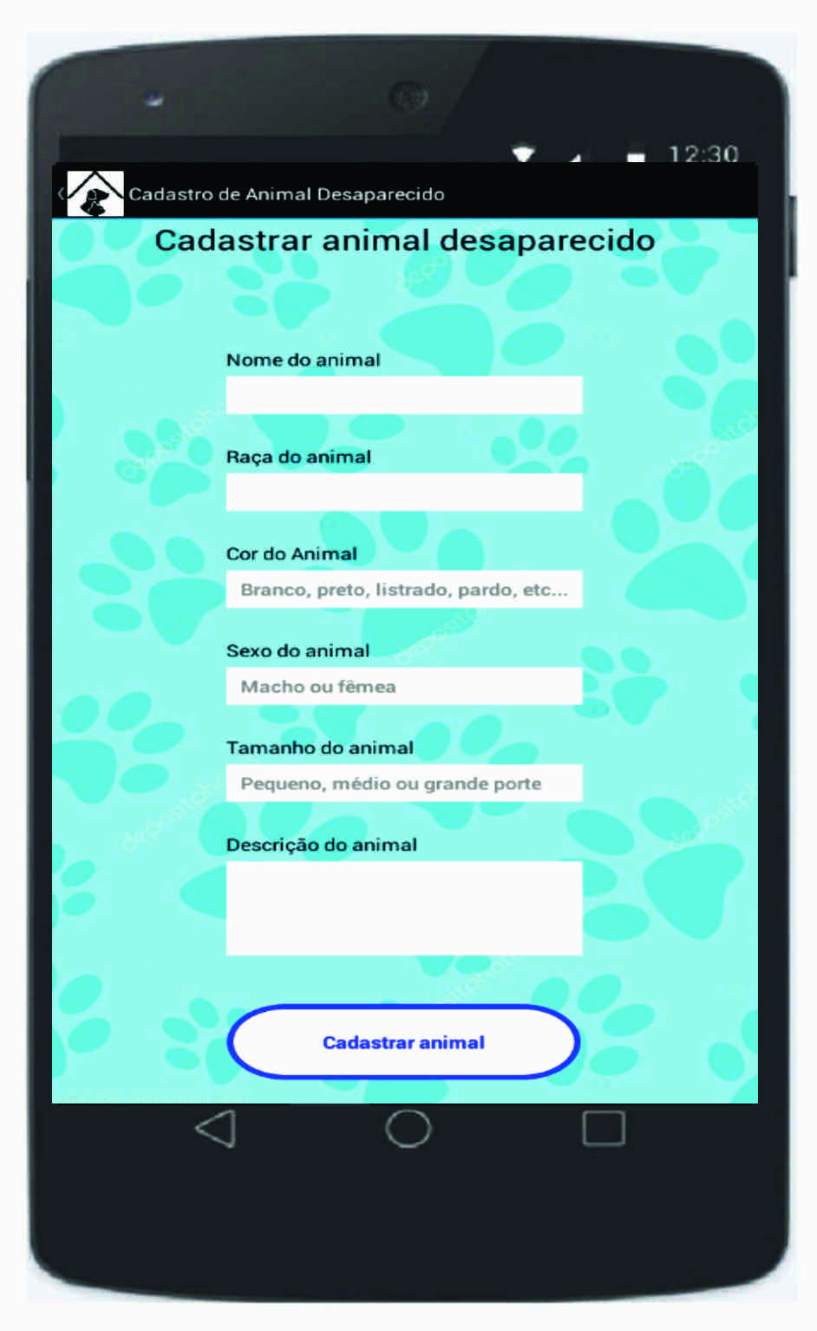

Fonte: Elaborado pelo autor

Figura 22 – Tela Meus Aaúncios de Animais Desaparecidos

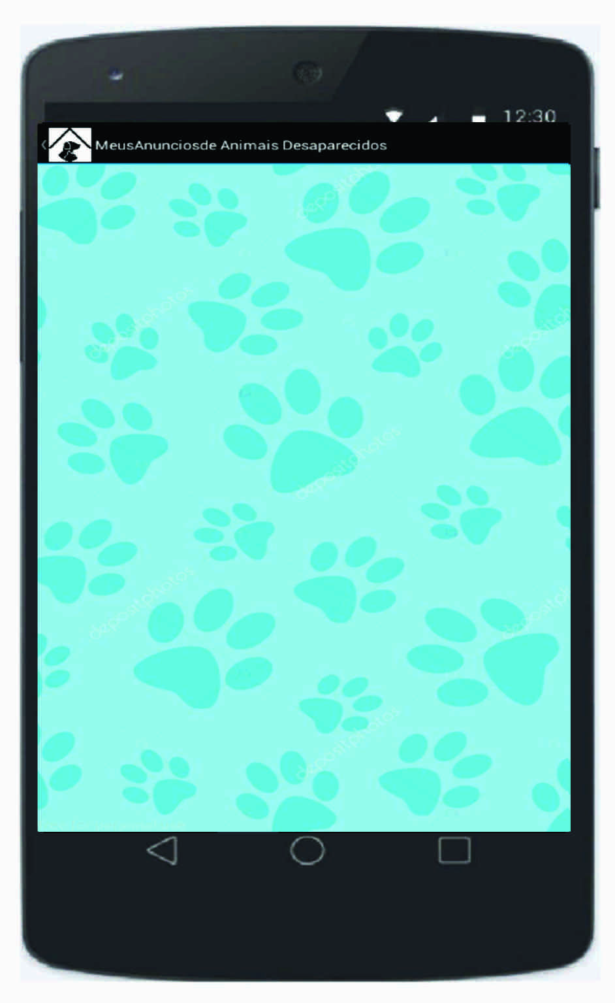

Fonte: Elaborado pelo autor

* + 1. Especificação de Caso de Uso 04 – Tela Principal

Quadro 18 - Especificação de Caso de Uso Tela Principal

|  |  |  |
| --- | --- | --- |
| **[ECU04] Tela Principal**  Figura 23 - Diagrama de Caso de Uso Tela Principal  **UC03**  Fonte: Elaborado pelo autor | | |
| **Ator(es):** | Administrador e Usuário | |
| **Descrição:** | Este caso descreve o funcionamento da tela principal do sistema, onde estão as principais funcionalidades do sistema como: Manter Anúncio, Manter Evento de Adoção de Animais, Pesquisar Anúncio e Realizar Logout. | |
| **Pré-condições:** | Os atores devem estar logados no sistema. | |
| **Fluxo Principal** | | |
| **Ação do ator** | | **Ação / resposta do sistema** |
| [FPTP01] Sistema disponibiliza a tela principal. | | [FPTP02] A tela inicial contém as opções <Adoção de Animais>, <Eventos>, <Animais Desaparecidso> e <Minha Conta>. |
| [FPTP03] Se o ator clicar em < Adoção de Animais>. | | [FPTP04] Sistema executa **[ECU03] Manter Anúncio** |
| [FPTP05] Se o ator clicar em <Eventos> | | [FPTP06] Sistema executa **[ECU03] Manter Anúncio** |
| [FPTP07] Se o ator clicar em <Animais Desaparecidos>. | | [FPTP08] Sistema executa **[ECU03] Manter Anúncio** |
| [FPTP09] Se o ator clicar em <Minha Conta>. | | [FPTP10] **[ECU01] Manter Usuário** |

Fonte: Elaborado pelo autor

Figura 24 – Tela Principal

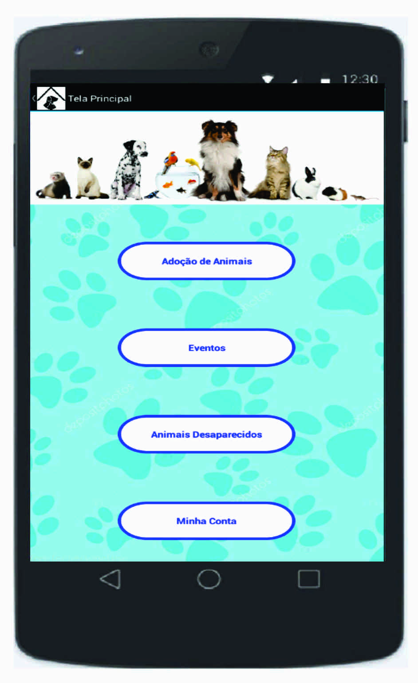

Fonte: Elaborado pelo autor

* + 1. Especificação de Caso de Uso 05 – Manter Fórum

Quadro 22 - Especificação de Caso de Uso Manter Fórum

|  |  |  |
| --- | --- | --- |
| **[ECU05] Manter Fórum**  Figura 25- Diagrama de Caso de Uso Comunicação  E:\Área de Trabalho\TCC\UC06.jpg  Fonte: Elaborado pelo autor | | |
| **Ator(es):** | Administrador e Usuário | |
| **Descrição:** | Este caso descreve a interação dos usuários dentro do software. | |
| **Pré-condições:** | Os Usuário devem estar logados no sistema. | |
| **Fluxo Principal** | | |
| **Ação do ator** | | **Ação / resposta do sistema** |
| [FPC01] O ator estando na tela principal, tem a opção de clicar em <Animais para adoção>, <Eventos> e <Animais Desaparecidos> em qualquer uma das 3 opções ele será redirecionado para uma tela contendo os anuncios já cadastrados. Então o ator clica em algum anúncio que não seja dele | | [FPC02] O sistema apresenta uma tela com as informações do anúncio escolhido pelo ator com as seguintes opção <Entrar em Contato> |
| [FPC03] O ator clica em <Entrar em Contato>. | | [FPC04] O sistema executa **Fluxo Alternativo Enviar Mensagem.** |
| [FPC05] O ator está na tela [FAEM2] do **Fluxo Alternativo Enviar Mensagem.** e responde uma mensagem. | | [FPC06] O sistema executa **Fluxo Alternativo Responder Mensagem** |

|  |  |
| --- | --- |
| **Fluxo Alternativo 01**  **Enviar Mensagem** | |
| **Ação do ator** | **Ação / resposta do sistema** |
| [FAEM01] O ator está na tela [FPC02] e clica em <Entrar em Contato>. | [FAEM02] O sistema abre uma tela em formato de fórum contendo um campo para digitar um texto e terá as opções <Enviar> e no canto superior esquerdo a opção<Voltar> |
| [FAEM05] Se o ator escreve a mensagem clica na opção <Enviar> | [FAEM06] O sistema salva a mensagem no fórum. |
| [FAEM07] Se o ator clicar na opção <Voltar> | [FPEM08] O sistema retorna para a tela [FPC2]. |
| **Fluxo Alternativo 02**  **Responder Mensagem** | |
| **Ação do ator** | **Ação / resposta do sistema** |
| [FARM01] O ator está na tela [FPC02] e ao receber uma notificação de nova mensagem clica em <Entrar em Contato>. | [FARM02] O sistema abre uma tela contendo a mensagem enviada por outro usuário e contém um campo para digitar um texto e as opções <Enviar> e no canto superior esquerdo a opção<Voltar> |
| [FARM05] Se o ator preenche o campo com uma mensagem de texto e clica na opção <Enviar> | [FARM06] O sistema salva a mensagem no fórum. |
| [FARM07] Se o ator clicar na opção <Voltar> | [FPRM08] O sistema retorna para a tela [FPC02]. |

Fonte: Elaborado pelo autor

* + 1. Especificação de Caso de Uso 06 – Gerar Relatório

Quadro 24 - Especificação de Caso de Uso Gerar Relatório

|  |  |  |
| --- | --- | --- |
| **[ECU06] Gerar Relatório**  Figura 26 - Diagrama de Caso de Uso Gerar Relatório  UC08  Fonte: Elaborado pelo autor | | |
| **Ator(es):** | Administrador | |
| **Descrição:** | Este caso descreve a geração de relatório por parte do Administrador do software. | |
| **Pré-condições:** | Os Usuário deve ter perfil de administrador e estar logados no sistema. | |
| **Fluxo Principal** | | |
| **Ação do ator** | | **Ação / resposta do sistema** |
| [FPGR01] O ator com perfil de administrador realiza o Login | | [FPGR2] O sistema abre a tela principal. |
| [FPGR3] O ator clica em <Gerar Relatório> | | [FPGR4]O sistema executa **Fluxo Alternativo Gerar Relatório.** |

|  |  |
| --- | --- |
| **Fluxo Alternativo 01**  **Gerar Relatório** | |
| **Ação do ator** | **Ação / resposta do sistema** |
| [FAGR1] O ator está na tela principal e clica em <Gerar Relatório>. | [FAGR2] O sistema gera um relatório com todos os anúncios concluídos. |

Fonte: Elaborado pelo autor

* + 1. Especificação de Caso de Uso 07 – Pesquisar Anúncio

Quadro 23 - Especificação de Caso de Uso Pesquisar Anúncio

|  |  |  |
| --- | --- | --- |
| **[ECU07] Pesquisar Anúncio**  Figura 27- Diagrama de Caso de Uso Pesquisar Anúncio  E:\Área de Trabalho\TCC\UC07.jpg  Fonte: Elaborado pelo autor | | |
| **Ator(es):** | Administrador e Usuário | |
| **Descrição:** | Este caso descreve como é feita a pesqusia de Anúncios | |
| **Pré-condições:** | Os Usuário devem estar logados no sistema. | |
| **Fluxo Principal** | | |
| **Ação do ator** | | **Ação / resposta do sistema** |
| [FPPA01] O ator está na tela principal e deseja procurar um anúncio de animal para adoção, ele clica em <Adoção de animais> | | [FPPA02] O sistema apresenta uma tela com as opções <Divulgar um animal> e <Quero Adotar um Animal>. |
| [FPPA03] O ator clica na opção <Divulgar um animal> | | [FPPA04] O sistema abre uma tela contendo os anúncios já criados de animais para adoção e no canto superior direitor term as opções <Cadastrar>, <Pesquisar> e <Meus Anúncios>. |
| [FPPA05] O ator clica na opção <Pesquisar> | | [FPPA06] O sistema executa **Fluxo Alternativo Pesquisar Anúncio de Animal para Adoção.** |
| [FPPA07] O ator estando na tela [FPMA02] clica em <Quero Adotar um Animal>. | | [FPPA08] O sistema abre uma tela contendo os anúncios já criados de pessoas que estão à procura de animais para adoção e no canto superior direitor term as opções <Cadastrar>, <Pesquisar> e <Meus Anúncios>. |
| [FPPA09] O ator clica na opção <Pesquisar> | | [FPPA10] O sistema executa **Fluxo Alternativo Pesquisar Anúnico de Pessoas que Querem Adotar um Animal.** |
| [FPPA11] Na tela principal o aotr clica em <Eventos> | | [FPPA12] O sistema abre uma tela contendo todos os eventos já cadastrados e no canto superior direito tem as opções <Cadastrar>, <Pesquisar> e <Meus Anúncios> |
| [FPPA13] o Ator clica em <Pesquisar> | | [FPPA14] O sistema executa **Fluxo Alternativo Pesquisar Anúnico de Eventos.** |
| [FPPA15] Na tela principal o ator clica em <Animais Desaparecidos> | | [FPPA16] O sistema abre uma tela contendo todos os anúncios de animais desaparecidos já cadastrados e no canto superior direito tem as opções <Cadastrar>, <Pesquisar> e <Meus Anúncios> |
| [FPPA17] O ator clica em <Pesquisar> | | [FPPA18] O sistema executa **Fluxo Alternativo Pesquisar Anúnico de Animal Desaparecido.** |

|  |  |
| --- | --- |
| **Fluxo Alternativo 01**  **Pesquisar Anúncio de Animal para Adoção.** | |
| **Ação do ator** | **Ação / resposta do sistema** |
| [FAPAAA01] O ator esta na tela [FPPA04] e clica em <Pesquisar> | [FAPAAA02] O sistema apresenta uma tela com os campos <Raça do animal>, <Cor do animal>, <Sexo do animal> e <Tamanho do animal>. Atela apresenta as opções <Pesquisar Animal> e no canto superior esquerod a opção <Voltar>. |
| [FAPAAA 03]O ator preenche os campos que julgar necessário e clicar em <Pesquisar Animal> | [FAPAAA 04] O sistema mostra uma tela com os resultados da pesquisa. |
| **Fluxo de Exceção 01**  **Ator não preenche os campos obrigatórios** | |
| **Ação do ator** | **Ação / resposta do sistema** |
| [FE01] Na tela [FAPAAA02] o ator não preenche nenhum campo | [FE02] O sistema apresenta a mensagem M02. |
| **Fluxo de Exceção 02**  **Ator Pesquisa Anúncio que não Existe** | |
| **Ação do ator** | **Ação / resposta do sistema** |
| [FE01] Na tela [FAPAAA02] o ator preenche os campos com informações que não contém em nenhum anúncio | [FE01] O sistema retorna a mensagem M13. |
| **Fluxo Alternativo 02**  **Pesquisar Anúnico de Pessoas que Querem Adotar um Animal.** | |
| **Ação do ator** | **Ação / resposta do sistema** |
| [FAPAPQAA01] O ator esta na tela [FPPA08] e clica em <Pesquisar> | [FAPAPQAA 02] O sistema apresenta uma tela com os campos <Raça do animal>, <Cor do animal>, <Sexo do animal> e <Tamanho do animal>. Atela apresenta as opções <Pesquisar Animal> e no canto superior esquerod a opção <Voltar>. |
| [FAPAPQAA 03]O ator preenche os campos que julgar necessário e clicar em <Pesquisar Animal> | [FAPAPQAA 04] O sistema mostra uma tela com os resultados da pesquisa. |
| **Fluxo de Exceção 03**  **Ator não preenche os campos obrigatórios** | |
| **Ação do ator** | **Ação / resposta do sistema** |
| [FE01] Na tela [FAPAPQAA 02] o ator não preenche nenhum campo | [FE02] O sistema apresenta a mensagem M02. |
| **Fluxo de Exceção 04**  **Ator Pesquisa Anúncio que não Existe** | |
| **Ação do ator** | **Ação / resposta do sistema** |
| [FE01] Na tela [FAPAPQAA 02] o ator preenche os campos com informações que não contém em nenhum anúncio | [FE01] O sistema retorna a mensagem M13. |
| **Fluxo Alternativo 03**  **Pesquisar Anúnico de Eventos.** | |
| **Ação do ator** | **Ação / resposta do sistema** |
| [FAPAE01] O ator esta na tela [FPPA12] e clica em <Pesquisar> | [FAPAE 02] O sistema apresenta uma tela com os campos <Nome do evento>, <Local do Evento>, <Data de início do eventol>, <Data de encerramento do evento> e <Descrição do evento>. A tela apresenta as opções <Pesquisar evento> e no canto superior esquerod a opção <Voltar>. |
| [FAPAE 03]O ator preenche os campos que julgar necessário e clicar em <Pesquisar evento> | [FAPAE 04] O sistema mostra uma tela com os resultados da pesquisa. |
| **Fluxo de Exceção 05**  **Ator não preenche os campos obrigatórios** | |
| **Ação do ator** | **Ação / resposta do sistema** |
| [FE01] Na tela [FAPAPQAA 02] o ator não preenche nenhum campo | [FE02] O sistema apresenta a mensagem M02. |
| **Fluxo de Exceção 06**  **Ator Pesquisa Anúncio que não Existe** | |
| **Ação do ator** | **Ação / resposta do sistema** |
| [FE01] Na tela [FAPAPQAA 02] o ator preenche os campos com informações que não contém em nenhum anúncio | [FE01] O sistema retorna a mensagem M13. |
| **Fluxo Alternativo 04**  **Pesquisar Anúnico de Animal Desaparecido** | |
| **Ação do ator** | **Ação / resposta do sistema** |
| [FAPAAD01] O ator esta na tela [FPPA16] e clica em <Pesquisar> | [FAPAAD 02] O sistema apresenta uma tela com os campos <Raça do animal>, <Cor do animal>, <Sexo do animal>, <Tamanho do animal> e <Descrição do animal>. A tela apresenta as opções <Pesquisar Animal> e no canto superior esquerod a opção <Voltar>. |
| [FAPAAD 03]O ator preenche os campos que julgar necessário e clicar em <Pesquisar Animal> | [FAPAAD 04] O sistema mostra uma tela com os resultados da pesquisa. |
| **Fluxo de Exceção 05**  **Ator não preenche os campos obrigatórios** | |
| **Ação do ator** | **Ação / resposta do sistema** |
| [FE01] Na tela [FAPAAD 02] o ator não preenche nenhum campo | [FE02] O sistema apresenta a mensagem M02. |
| **Fluxo de Exceção 06**  **Ator Pesquisa Anúncio que não Existe** | |
| **Ação do ator** | **Ação / resposta do sistema** |
| [FE01] Na tela [FAPAAD 02] o ator preenche os campos com informações que não contém em nenhum anúncio | [FE01] O sistema retorna a mensagem M13. |

Figura 28 – Tela de Pesquisa de Animal para Adoção

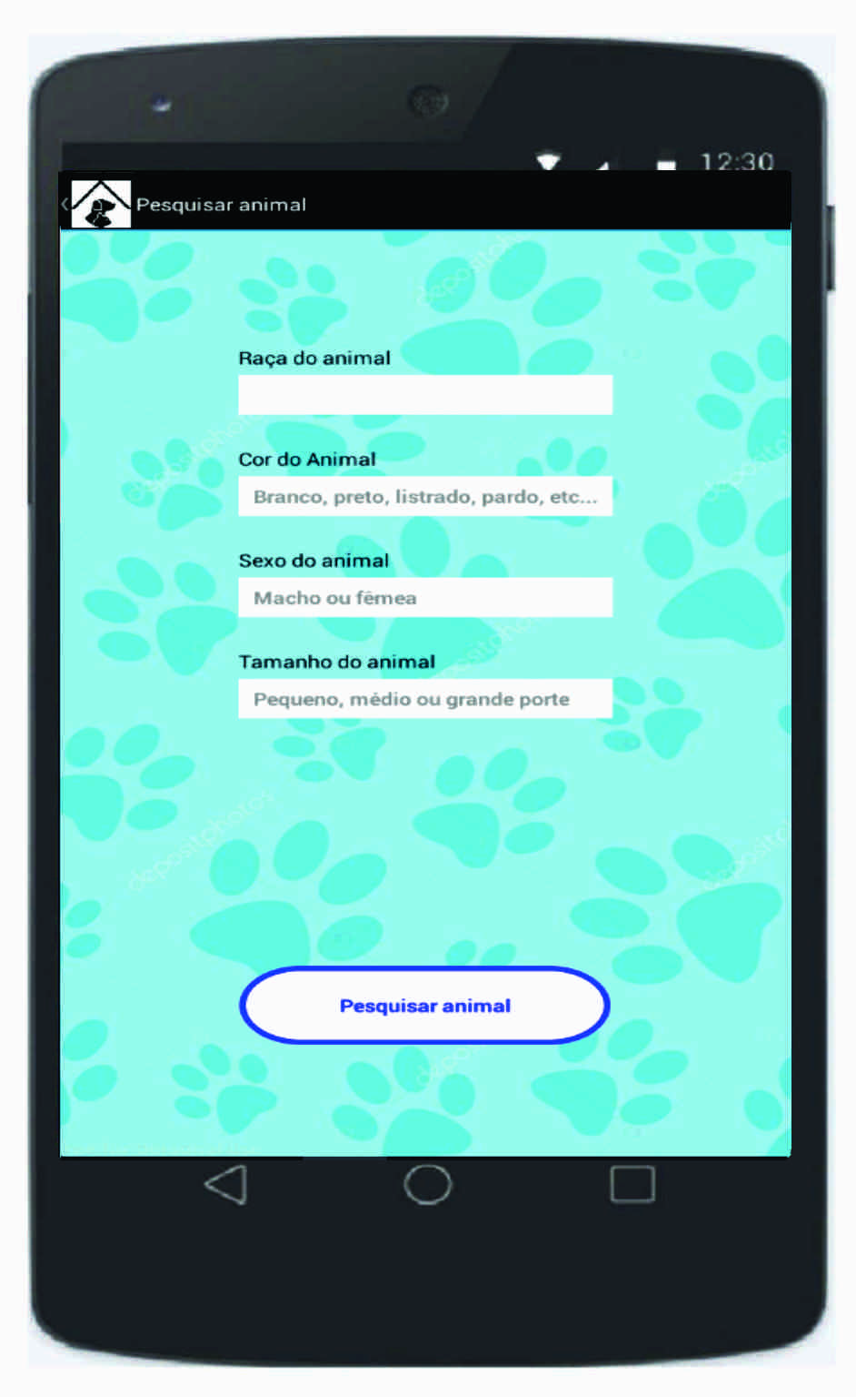

Fonte: Elaborado pelo autor

Figura 29 – Tela de Pesquisa de Pessoas que Querem Adotar

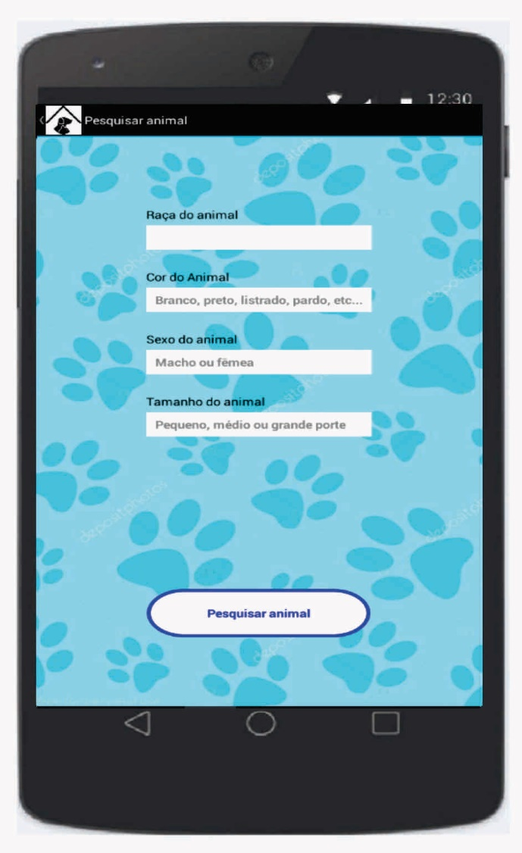

Fonte: Elaborado pelo autor

Figura 30 – Tela de Pesquisa de Eventos

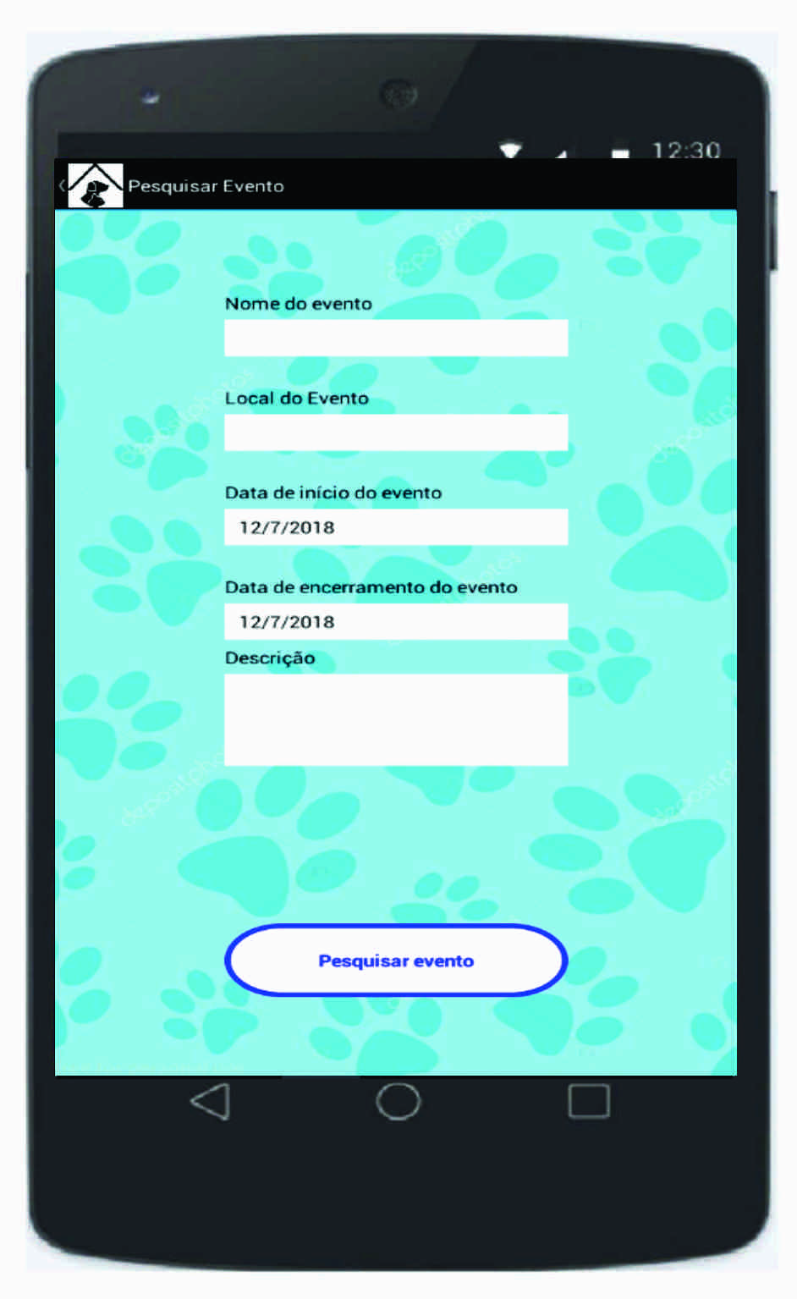

Fonte: Elaborado pelo autor

Figura 31 – Tela de Pesquisa de Animais Desaparecidos

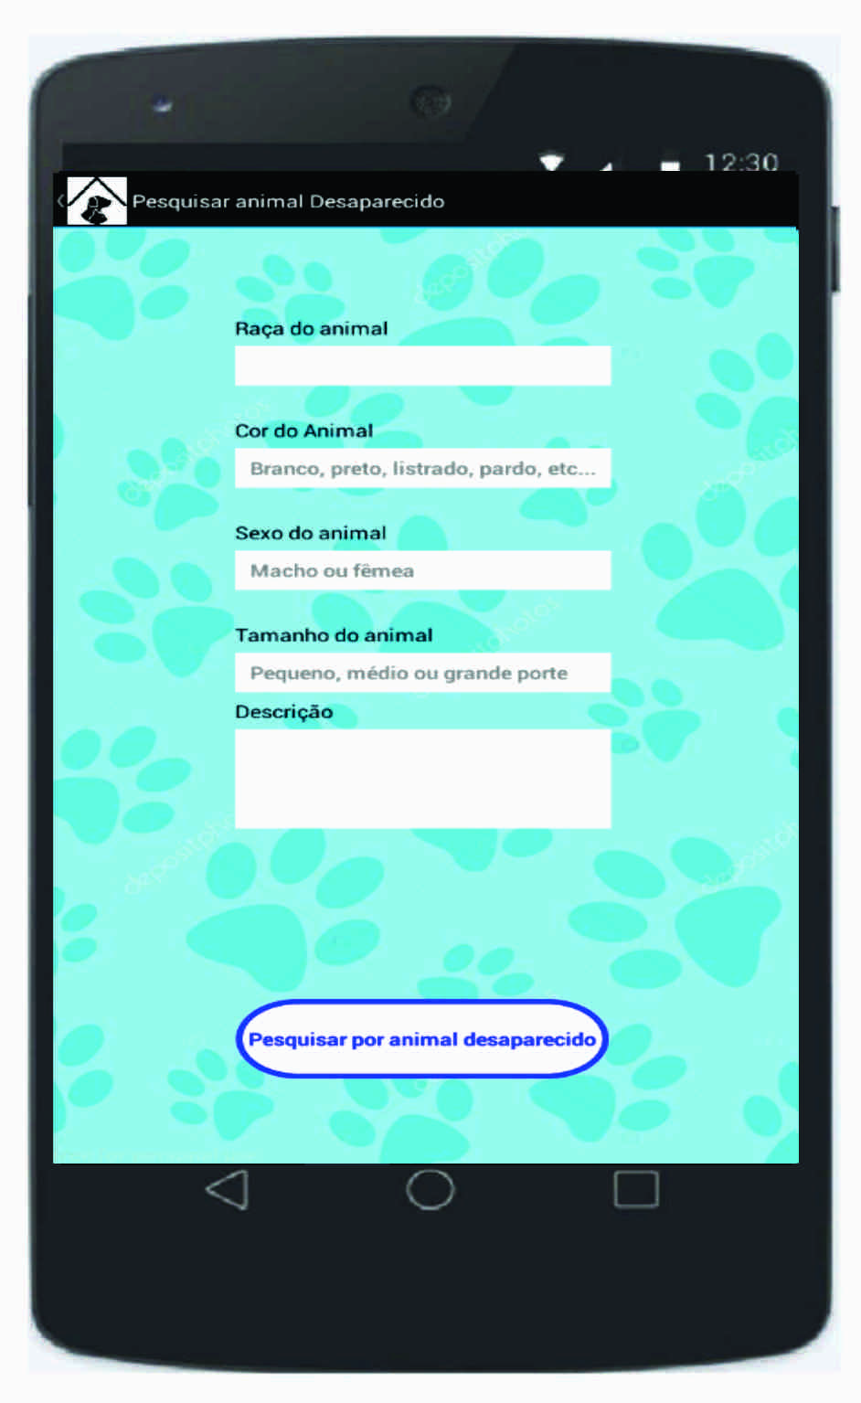

Fonte: Elaborado pelo autor

* + 1. Especificação de Caso de Uso 08 – Manter Evento de Adoção

Quadro 20 - Especificação de Caso de Uso Manter Evento de Adoção

|  |  |  |
| --- | --- | --- |
| **[ECU08] Manter Evento de Adoção**  Figura 32- Diagrama de Caso de Uso Manter Evento de Adoção  Fonte: Elaborado pelo autor | | |
| **Ator(es):** | Administrador e Usuário | |
| **Descrição:** | Este caso trata dos Eventos de Adoção que tem as seguintes funcionalidades: Manter Anúncio, cadastrar, excluir e alterar. | |
| **Pré-condições:** | Os atores devem estar logados no sistema. | |
| **Fluxo Principal** | | |
| **Ação do ator** | | **Ação / resposta do sistema** |
| [FPMEA01] Na tela principal, o ator clica na opção <Eventos>. | | [FPMEA02] O sistema abre uma tela contendo todos os eventos já cadastrados e no canto superior direito tem as opções <Cadastrar>, <Pesquisar> e <Meus Anúncios> |
| [FPMEA03]O ator clica na opção <Cadastrar> | | [FPMEA04] O Sistema executa **Fluxo Alternativo Cadastrar Evento.** |
| [FPMEA05] Na tela [FPMEA2] o ator clica em <Pesqusiar> | | [FPMEA06] O Sistema executa **[ECU07] Pesquisar Anúncio** |
| [FPMEA7] Na tela [FPMEA2] o ator clica em <Meus Anúncios> | | [FPMEA08] O Sistema abre uam tela com todos os anúncios feitos pelo Usuário. |
| [FPMEA09] O aotr clica em algum anúncio | | [FPMEA10] O Sistema apresenta uma tela com os dados no anúncio e as opções <Atualizar> e <Excluir> |
| [FPMEA11]O ator clica em <Atualizar> | | [FPMEA12] O Sistema executa **Fluxo Alternativo Atualizar Evento.** |
| [FPMEA13] O ator clica em <Excluir> | | [FPMEA14] O Sistema executa **Fluxo Alternativo Excluir Evento.** |

|  |  |
| --- | --- |
| **Fluxo Alternativo 01**  **Fluxo Alternativo Cadastrar Evento.** | |
| **Ação do ator** | **Ação / resposta do sistema** |
| [FACA1] Na tela [FPMEA02] o ator clica em <Cadastrar> | [FACA2] O sistemaexibe uma tela com os campso <Nome do evento>, <Local do evento>, <Data de início do evento>, <Data de encerramento do evento> e <Descrição do evento>. A tela apresenta as opções <Cadastrar evento> e no canto superior esquerdo a opção <Voltar> |
| [FACA3] O ator preenche todos os campso e clica em <Cadastrar evento> | [FACA4] O sistema mostra a mensagem M14, salva os dados do anúncio e ele já estará disponível na [FPMEA02] e na tela de pesquisa. |
| **Fluxo de Exceção 01**  **Ator não preenche os campos obrigatórios** | |
| **Ação do ator** | **Ação / resposta do sistema** |
| [FE01] Na tela [FPMEA02] o ator não preenche nenhum campo | [FE02] O sistema apresenta a mensagem M02. |
| **Fluxo Alternativo 02**  **Fluxo Alternativo Atualizar Evento.** | |
| **Ação do ator** | **Ação / resposta do sistema** |
| [FACA1] Na tela [FPMEA10] o ator clica em <Atualizar > | [FACA2] O sistema exibe uma tela com os campso <Nome do evento>, <Local do evento>, <Data de início do evento>, <Data de encerramento do evento> e <Descrição do evento>. A tela apresenta as opções <Atualizar evento> e no canto superior esquerdo a opção <Voltar> |
| [FACA3] O ator preenche todos os campso e clica em <Atualizar> | [FACA4] O sistema mostra a mensagem M14, salva os dados do anúncio e ele já estará disponível na [FPMEA10] e na tela de pesquisa. |
| **Fluxo de Exceção 02**  **Ator não preenche os campos obrigatórios** | |
| **Ação do ator** | **Ação / resposta do sistema** |
| [FE01] Na tela [FPMEA10] o ator não preenche nenhum campo | [FE02] O sistema apresenta a mensagem M02. |
| **Fluxo Alternativo 03**  **Fluxo Alternativo Excluir Evento.** | |
| **Ação do ator** | **Ação / resposta do sistema** |
| [FACA1] Na tela [FPMEA10] o ator clica em <Excluir > | [FACA2] O sistema delete o anúncio e retorna para a tela [FPMEA2] |

Fonte: Elaborado pelo autor

Figura 33 – Tela Eventos

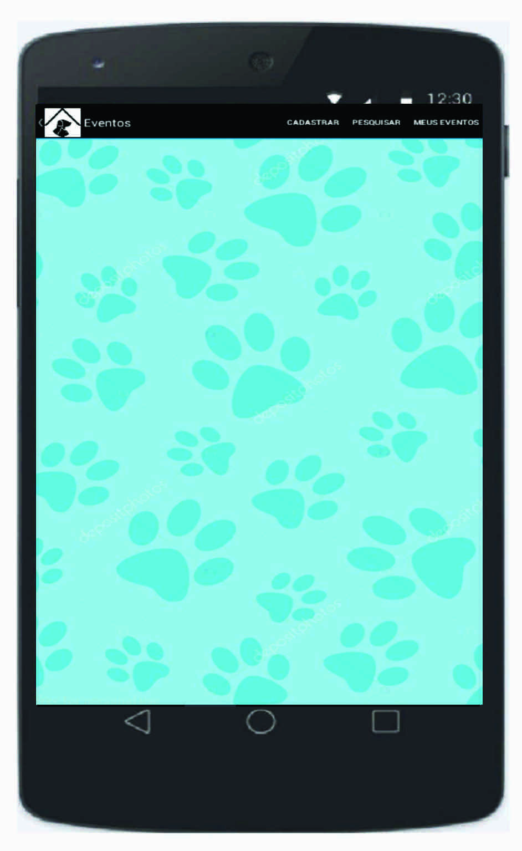

Fonte: Elaborado pelo autor

Figura 34 – Tela Cadastrar Eventos

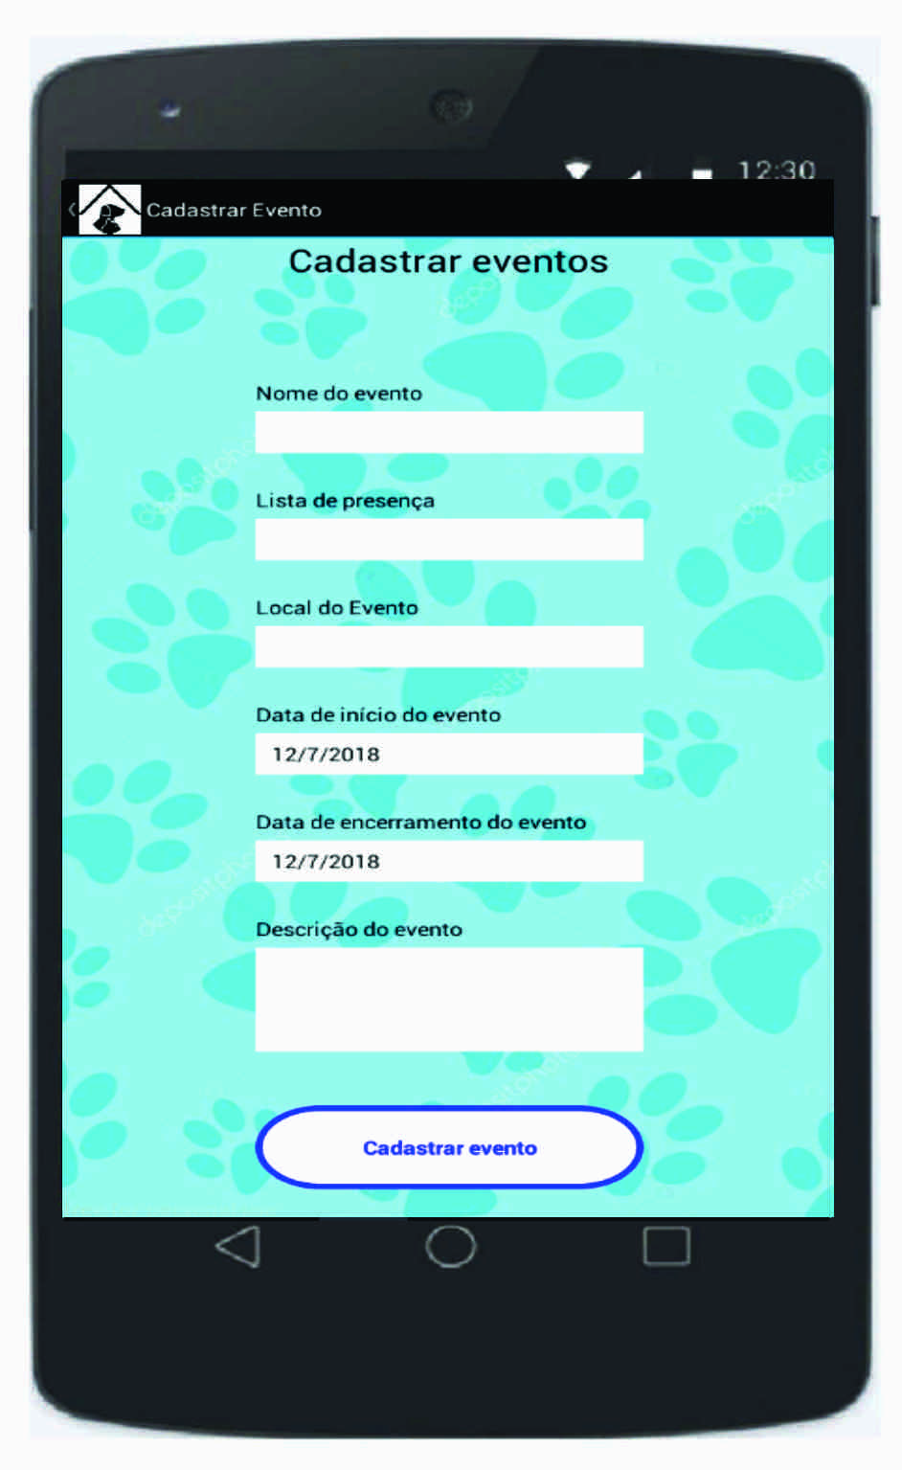

Fonte: Elaborado pelo autor

Figura 35 – Tela Meus Anúncios de Eventos

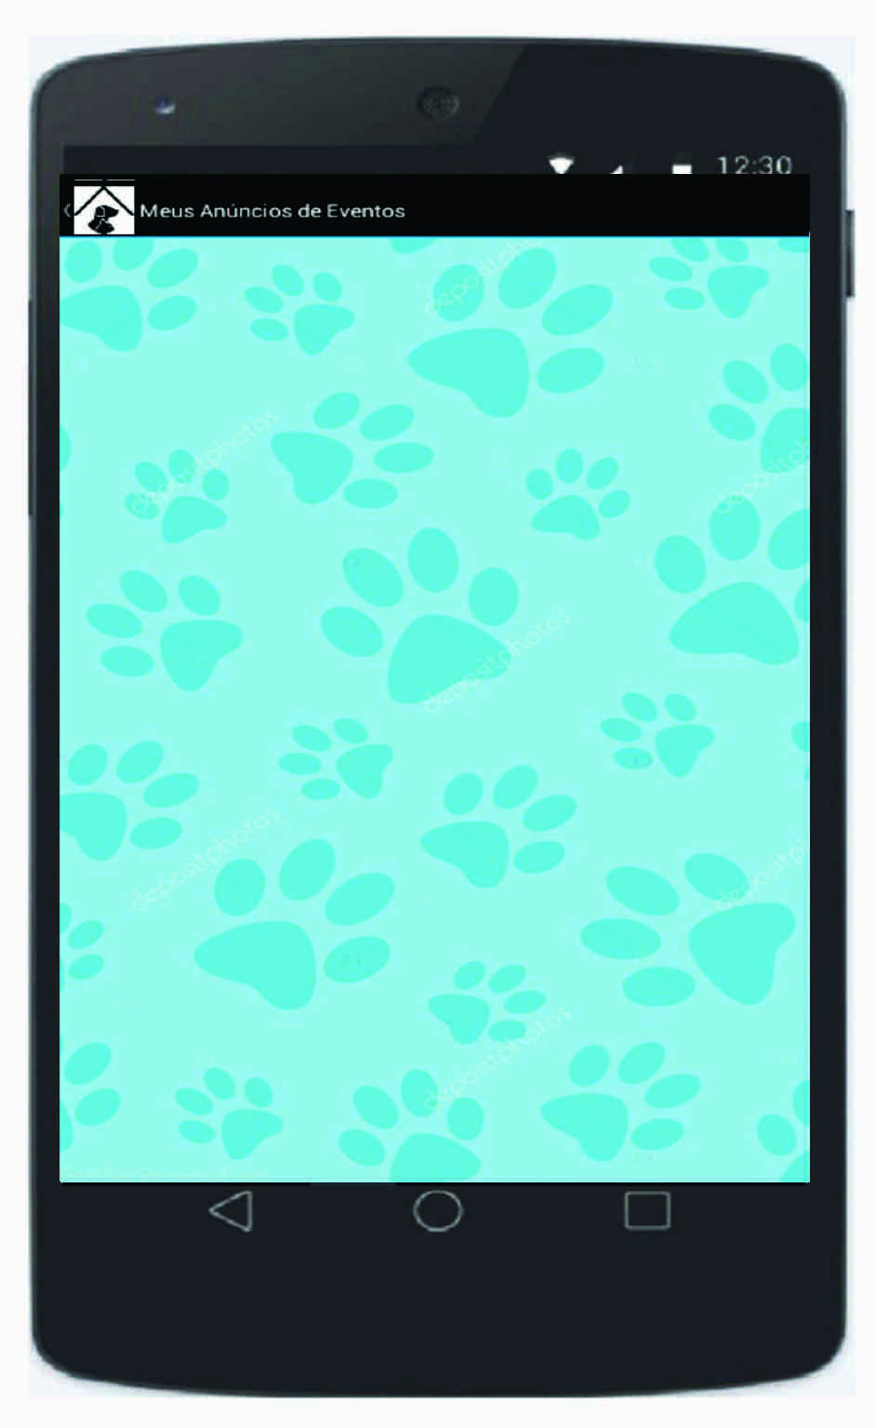

Fonte: Elaborado pelo autor

* + 1. *Descritivo de Mensagens*

Quadro 25- Mensagens emitidas pelos Casos de Uso

|  |  |
| --- | --- |
| Nº da Mensagem | Texto da Mensagem |
| M01 | Usuário cadastrado com sucesso!! |
| M02 | Campo obrigatório em branco! |
| M03 | E-mail inválido. |
| M04 | Dados alterados com sucesso! |
| M05 | Campo(s) obrigatório(s) não preenchido(s). |
| M06 | Tem certeza que deseja excluir a sua conta? |
| M07 | Dados excluídos com sucesso. |
| M08 | Tem certeza que deseja excluir este usuário? |
| M09 | Login efetuado com sucesso!! |
| M10 | Email ou senha inválidos! |
| M11 | Uma nova senha foi enviada para o seu email! |
| M12 | Email inválido! |
| M13 | Nenhum resultado encontrado! |
| M14 | Anúncio cadastrado com sucesso! |

Fonte: Elaborado pelo autor

# 5. Considerações Finais

A adoção está presente na sociedade desde os tempos mais antigos da humanidade, incialmente era usada para suprir uma necessidade muito importante para a cultura da época que era a de ter herdeiros para manter vivo o nome da família. Mais tarde a adoção passou a ter também um sentido afetivo, onde um casal sentia afeição por alguma criança que estivesse abandonada e precisando de uma família e então este casal assumia a responsabilidade de cuidarem daquela criança. A prática da adoção não se restringe somente a serem humanos, sendo utilizada também para adoção de animais que por algum motivo ou outro foram parar nas ruas ou em abrigos. Esses animais que se encontram vivendo nas ruas muitas vezes sofrem com os maus tratos de outras pessoas, a fome, o frio, o risco de acidentes de trânsito, etc. Outro ponto preocupante é que os animais abandonados acabam por se tornar reservatórios e até catalisadores de doenças como a Leishmaniose, Raiva, entre outras, gerando um grande risco a saúde da população como um todo.

Várias ONG’s e outros grupo de proteção aos animais exercem um trabalho resgatando esses animais abandando e dando a eles um lar provisório em abrigos ou até mesmo nas casas de voluntários. Depois de serem resgatados, esses animais são vacinados, vermifugados e castrados, para que então possam ser postos para adoção. O problema é que o número de animais resgatados acaba por ser superior a quantidade de animais que são adotados, fazendo com que assim os abrigos acabem ficando superlotados e consequentemente sem lugar para receber outros animais.

Dentro deste contexto, o objetivo geral deste projeto foi o desenvolvimento de um aplicativo mobile que direcionasse e potencializasse todo o processo de adoção de animais, fazendo com que o número de adoção concretizado seja cada vez maior e de maneira mais rápida. O uso da plataforma mobile para este projeto se deu pelo fato da plataforma apresentar uma maior facilidade e praticidade no seu uso.

A falta de conteúdo relacionando a adoção de animais foi uma das principais dificuldades encontradas ao longo do desenvolvimento deste projeto. Mas através de uma minuciosa pesquisa em site, artigos e livros, foi possível produzir o conteúdo necessário para o embasamento teórico do protótipo desenvolvido. O aprendizado adquirido sobre engenharia de software, tecnologias de desenvolvimento, levantamento de requisitos entre diversas outras áreas da Tecnologia da Informação, foram de grande valia para meu crescimento profissional.

**6. Bibliografia**

ANDREOTTI, Gilberto. **Animais abandonados.** Itajubá- MG: Naturale, 2011. p.8

CADU, 2010. **Entendendo o Pattern Model View ViewModel.** Disponível em: <https://www.devmedia.com.br/entendendo-o-pattern-model-view-viewmodel-mvvm/18411> Acesso em 03 jul 2018.

DANTAS, Gabriel. RUP - Engenharia de Software Metodologia. 1 Ed. p. 1, 2017

Disponível em < https://www.trabalhosgratuitos.com/Exatas/Engenharia/RUP-Engenharia-de-Software-Metodologia-1192815.html > Acesso em 07 mai. 2018.

EVANGELISTA, Alberto G. (2015). **Projeto adoção animal ifc: incentivando a prática da adoção de cães e gatos abandonados** - resultados preliminares.

FALBO, Ricardo de Almeida, **Engenharia de Software: Notas de Aula**, UFES – Universidade

Federal do Espírito Santo, 2005. Disponível em <http://www.inf.ufes.br/~falbo/download/aulas/es-g/2005-1/NotasDeAula.pdf> Acesso em05 jul /2018.

FONSECA, J. J. S. **Metodologia da pesquisa científica**. Fortaleza: UEC, 2002. Apostila.

FONTELLES, SIMÕES, et al. **Metodologia da pesquisa científica: diretrizes para a elaboração de um protocolo de pesquisa.** Universidade Federal de Goiás, p.6, 2009.

FREDERES, CAZELLA. **Um aplicativo Windows Phone 8 para auxília no atendimento a pacientes de planos de saúde em clínicas de fisioterapia.** 2013. Disponível em: <http://www.repositorio.jesuita.org.br/bitstream/handle/UNISINOS/5339/Thiago+Albuquerque+FrederesMonografia_.pdf;jsessionid=3410AE63D0AD98D50B1EB2FE64A451B8?sequence=1>> Acesso em 05 jul. 2018.

GARCIA. **Normas e políticas públicas para controle populacional de cães e gatos. In: Congresso Brasileiro de Bioética e Bem-Estar Animal**, Curitiba: Anais. Curitiba: UFPR/LABEA, 2014. p. 149.

GARRETT, Felipe. 2017 **Versão 2017 do Visual Studio é mais rápida e melhora suporte a XAML** Disponível em : http://www.techtudo.com.br/tudo-sobre/visual-studio.html. Acesso em 15 jun. 2018.

GIL, A. C. **Como elaborar projetos de pesquisa**. 4. ed. São Paulo: Atlas, 2007.

GOMES, OLIVEIRA e ALCARÁ**. Entrevista: um relato de aplicação da técnica.** Londrina, p.316, 2006.

HORSCHUTZ, Renata Whitaker. **Crianças e animal de estimação**, p. 2, 2010.

JÚNIOR & JÚNIOR. **A utilização da técnica da entrevista em trabalhos científicos**. Evidência, Araxá, v. 7, n. 7, p. 237-250, 2011

KRUCHTEN, P. **The Rational Unified Process An Introduction**: 3. Ed. Eddison-Wesley, 2014.

LIBERTY / XIE, **Programando C# 3.0**. Edição 2.: [Alta Books](https://www.ciadoslivros.com.br/meta/editora/alta-books), p. 3, 2009.

LIMA, A. F. M., & LUNA S. P. L. **Algumas causas e consequências da superpopulação canina e felina: Acaso ou descaso?** Revista de Educação Continuada em Medicina Veterinária e Zootecnia do CRMV-SP, 10(1), 32-38, 2012.

LIMA, T. C. S. MIOTO, R.C.T **Procedimentos metodológicos na construção do conhecimento científico: a pesquisa bibliográfica.** Revista Katál, Florianópolis, v. 10, n. esp., p. 37 – 45, 2007.

MARIA, Solange. **As Consequências do Abandono de Animais à Saúde Pública**. Disponível em:<https://www.portaleducacao.com.br/conteudo/artigos/biologia/as-consequencias-do-abandono-de-animais-a-saude-publica/19132>. Acesso em 03 mai. 2018.

MICROSOFT CORPORATION. **The MVVM Pattern**, 2016 Disponível em:<https://docs.microsoft.com/en-us/previous-versions/msp-n-p/hh848246(v=pandp.10)>. Acesso em: 05 jul. 2018.

MOREIRA, Wislayne **Processos Tradicionais de Desenvolvimento de Software,** Pernambuco: Cap. 1 p. 6, 2009.

MOUTA, Albert. **Dominando o Xamarin.Forms.** v. 1. p. 16, 2016.

PAPLOSKI, BABBONI, GONZÁLES, *et al* . **Características dos adotantes de cães na área urbana de Botucatu. Veterinária e Zootecnia**, 19(4), 584-592. 2012.

PEDIGREE®. **Sobre o programa**. Disponível em: < https://www.pedigree.com.br/adotar.> Acesso em 09 mai 2018.

PISKE, Otávio Rodolfo. **"RUP–Rational Unified Process."** Disponível em :<http://www.angusyoung. org/arquivos/artigos/trabalho_rup.pdf*>.* Acesso em: 16 mai. 2018.

PRESSMAN Roger S., **Engenharia de Software: uma abordagem profissional**, tradução

GRIESI, Ariovaldo, revisão técnica ARAKAKI, Reginaldo e ARAKAKI, Julio,ANDRADE, Renato Manzan de, 7. ed, Porto Alegre: AMGH, 2011.

PRESSMAN, Roger S. **Engenharia de Software: uma abordagem profissional**. 7. ed. São Paulo: Pearson Makron Books, 2011.

QUESADA, Aparecido. **Apostila de MySQL.** Palácio do Anhangabaú SP, p.17 2001

RABELO, **MSProject**, Disponível em: <http://www.petcivil.ufc.br/portal/wpcontent/uploads/2012/02/MS-PROJECT.pdf.> Acesso em 18 mais 2018

REPPOLD, Caroline; HUTZ, Cláudio. **Reflexão social, controle percebido e motivações à adoção: Características psicossociais das mães adotivas.** Estudos de Psicologia, p. 25-36, 2003.

ROCHA, Marcos. CORDEIRO, José (2017) - **Uma abordagem prática para desenvolvimento mobile**, Livro Anais - Artigos e Minicursos, v. 1, n. 1, p. 516-531.

SANTOS, Pedro. **Algumas questões relativas ao encaminhamento de cães e gatos para adoção.** Revista de Antropologia da UFSCAR. p. 239, 2015.

SERPELL, J.A., **“Childhood Pet keeping and Humane Attitudes in Young Adulthood”, Animal Welfare,** Vol.1, N. 2, p. 321-337, 1993.

SHARP, John, **Microsoft Visual C# 2005: passo a passo**, Porto Alegre: Bookman, 2007.

SILVEIRA & CÓRDOVA. **Metodos de Pesquisa**. 1° ed. Rio Grande do Sul, 2009

SOMMERVILLE, Ian. **Engenharia de Software**, 8ª ed. São Paulo: Pearson Addison-wesley, 2007.

SOUZA, Karollyna. PIGNATA, Maria. **Abandono e maus tratos contra animais: aspectos sociais ambientais e legais**. p. 4, 201

**APÊNDICES**

**APÊNDICE A - DIAGRAMAS DE PACOTES E CLASSES (CONCEITUAL E DOMÍNIO)**

Figura 36 - Diagrama de Pacotes

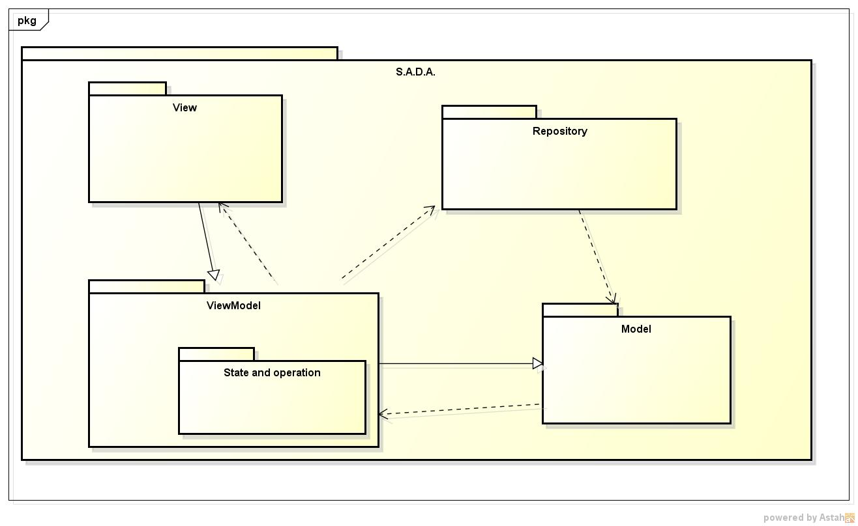

Fonte: Elaborado pelo autor.

Figura 37 - Diagrama de Classes Conceitual

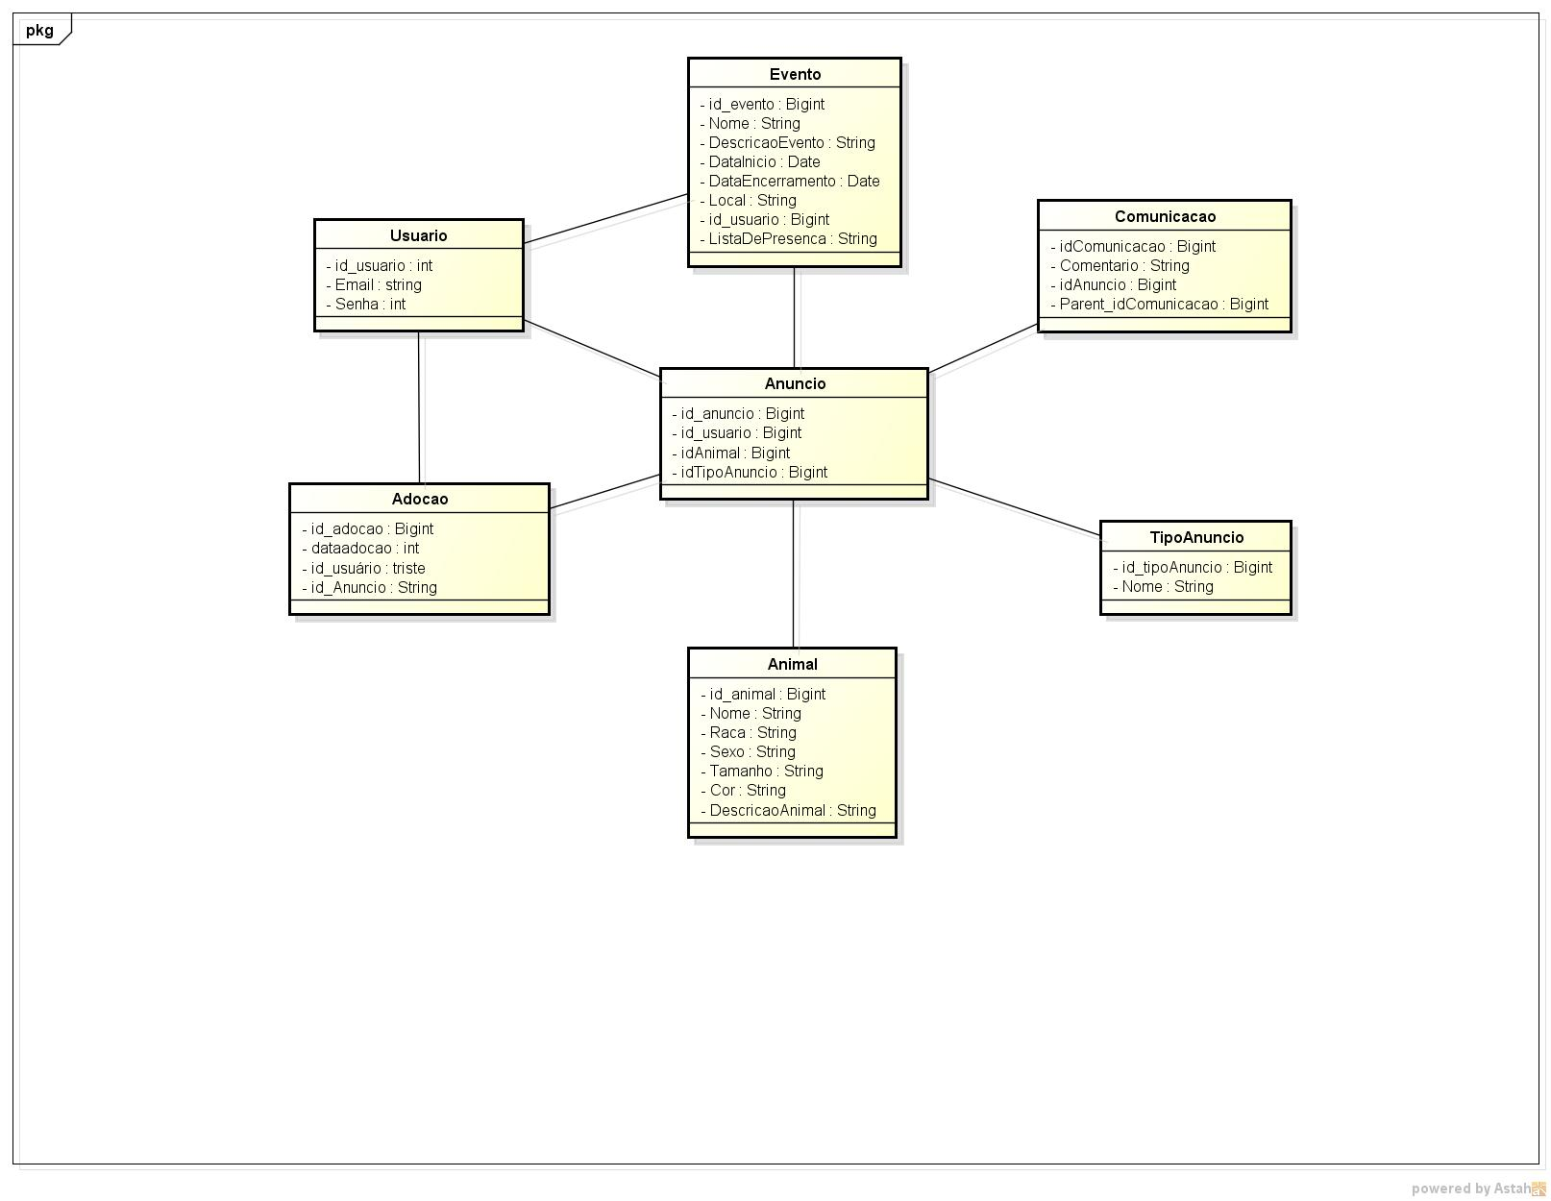

Fonte: Elaborado pelo autor.

**APÊNDICE B - MODELOS DE DADOS (CONCEITUAL E FÍSICO)**

Figura 38 - Modelo Conceitual de Dados

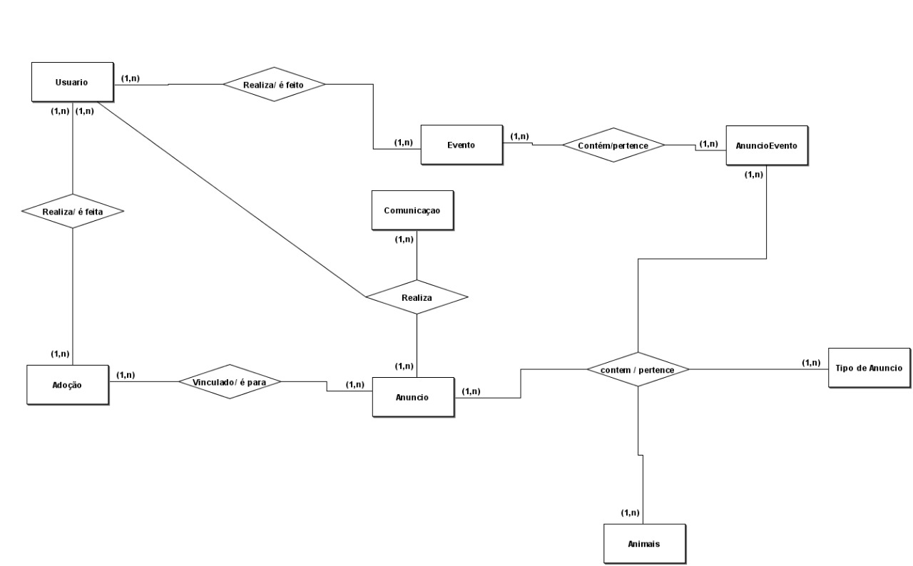

Fonte: Elaborado pelo autor.

Figura 39 - Modelo Físico de Dados

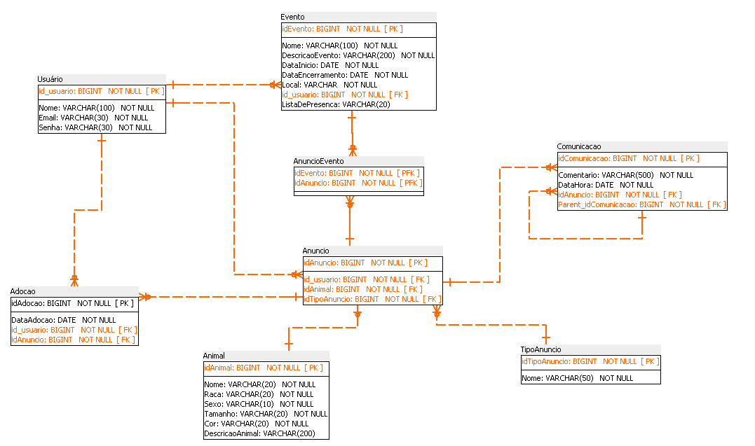

Fonte: Elaborado pelo autor.

**APÊNDICE C - DICIONÁRIO DE DADOS**

Quadro 26 - Dados da tabela usuário

|  |  |  |  |  |  |
| --- | --- | --- | --- | --- | --- |
| **Tabela:** Usuário | | | | | |
| **Campo** | **Tipo** | **Tamanho** | **Regra** | **Obrigatório** | **Descrição** |
| ID_USUARIO | BIGINT |  | UNIQUE | SIM | Id_usuario |
| NOME | VARCHAR | 100 |  | SIM | Nome do usuário. |
| EMAIL | VARCHAR | 30 |  | SIM | Login do usuário. |
| SENHA | VARCHAR | 30 |  | SIM | Senha do usuário. |

Fonte: Elaborado pelo autor.

Quadro 27 - Dados da tabela adocao

|  |  |  |  |  |  |
| --- | --- | --- | --- | --- | --- |
| **Tabela:** Adocao | | | | | |
| **Campo** | **Tipo** | **Tamanho** | **Regra** | **Obrigatório** | **Descrição** |
| ID_ADOCAO | BIGINT |  | UNIQUE | SIM | Id_adocao |
| DATAADOCAO | DATE |  |  | SIM | Data da Adoção |
| ID_USUARIO | BIGINT |  |  | SIM | Id do usuário |
| ID_ANUNCIO | BIGINT |  |  | SIM | Id do anúncio |

Fonte: Elaborado pelo autor.

Quadro 28 - Dados da tabela Anúncio

|  |  |  |  |  |  |
| --- | --- | --- | --- | --- | --- |
| **Tabela:** anúncio | | | | | |
| **Campo** | **Tipo** | **Tamanho** | **Regra** | **Obrigatório** | **Descrição** |
| ID_ANUNCIO | BIGINT |  | UNIQUE | SIM | Id_anuncio |
| ID_USUARIO | BIGINT |  |  | SIM | Id do usuário |
| ID_ANIMAL | BIGINT |  |  | SIM | Id do animal |
| ID_TIPOANUNCIO | VARCHAR |  |  | SIM | Id do tipo anuncio |

Fonte: Elaborado pelos autor.

Quadro 29 - Dados da tabela Animal

|  |  |  |  |  |  |
| --- | --- | --- | --- | --- | --- |
| **Tabela:** Animal | | | | | |
| **Campo** | **Tipo** | **Tamanho** | **Regra** | **Obrigatório** | **Descrição** |
| ID_ANIMAL | BIGINT |  | UNIQUE | SIM | Id do animal |
| NOME | VARCHAR | 20 |  | SIM | Campo define o nome do animal |
| RACA | VARCHAR | 20 |  | SIM | Campo define a raça do animal |
| SEXO | VARCHAR | 10 |  | SIM | Campo define o sexo do animal |
| TAMANHO | VARCHAR | 20 |  | SIM | Campo define o tamanho do animal |
| COR | VARCHAR | 20 |  | SIM | Campo define a cor do animal |
| DESCRICAOANIMAL | VRCHAR | 200 |  | NÃO | descriçâo do animal |

Fonte: Elaborado pelos autor.

Quadro 30 - Dados da tabela AnuncioEvento

|  |  |  |  |  |  |
| --- | --- | --- | --- | --- | --- |
| **Tabela:** AnuncioEvento | | | | | |
| **Campo** | **Tipo** | **Tamanho** | **Regra** | **Obrigatório** | **Descrição** |
| ID_EVENTO | BIGINT |  | UNIQUE | SIM | Id do evento |
| ID_ANUNCIO | BIGINT |  | UNIQUE | SIM | Id do anúncio. |

Fonte: Elaborado pelos autor.

Quadro 31 - Dados da tabela Evento

|  |  |  |  |  |  |
| --- | --- | --- | --- | --- | --- |
| **Tabela:** Evento | | | | | |
| **Campo** | **Tipo** | **Tamanho** | **Regra** | **Obrigatório** | **Descrição** |
| ID_EVENTO | BIGINT |  | UNIQUE | SIM | Id do venno |
| NOME | VARCHAR | 100 |  | SIM | Campo define o nome do evento |
| DESCRICAOEVENTO | VARCHAR | 200 |  | SIM | Campo que armazena a descrição do evento. |
| DATAINICIO | DATE |  |  | SIM | Campo determina a data de início do evento |
| DATAENCERRAMENTO | DATE |  |  | SIM | Campo determina a data de encerramento do evento |
| LOCAL | VARCHAR |  |  | SIM | Campo define o local do evento |
| ID_USUARIO | BIGINT |  |  | SIM | Id_usuario |
| LISTADEPRESENCA | VARCHAR | 20 |  | NÃO | Campo define a lista presenças confirmadas |

Fonte: Elaborado pelo autor.

Quadro 32 - Dados da tabela TipoAnuncio

|  |  |  |  |  |  |
| --- | --- | --- | --- | --- | --- |
| **Tabela:** TipoAnuncio | | | | | |
| **Campo** | **Tipo** | **Tamanho** | **Regra** | **Obrigatório** | **Descrição** |
| ID_TIPOANUNCIO | BIGINT |  | UNIQUE | SIM | Id_TipoAnuncio |
| NOME | VARCHAR | 50 |  | SIM | Campo que define o nome do tipo do anúncio |

Fonte: Elaborado pelos autor.

Quadro 33 - Dados da tabela Comunicacao

|  |  |  |  |  |  |
| --- | --- | --- | --- | --- | --- |
| **Tabela:** Comunicacao | | | | | |
| **Campo** | **Tipo** | **Tamanho** | **Regra** | **Obrigatório** | **Descrição** |
| ID_COMUNICACAO | BIGINT |  | UNIQUE | SIM | Id_Comunicacao |
| COMENTARIO | VARCHAR | 50 |  | SIM | Campo que armazena os comentários |
| DATAHORA | DATE |  |  | SIM | Campo que define a hora do comentário |
| ID_ANUNCIO | BIGINT |  |  | SIM | Id_anuncio |
| PARENT_IDCOMUNICACAO | BIGINT |  |  | SIM | Parente_IdComunicacao |

Fonte: Elaborado pelo auto

**APÊNDICE D - MODELAGEM DE PROCESSOS (BPM) AS-IS E TO-BE**

Figura 40 - Modelagem de Processos As-Is

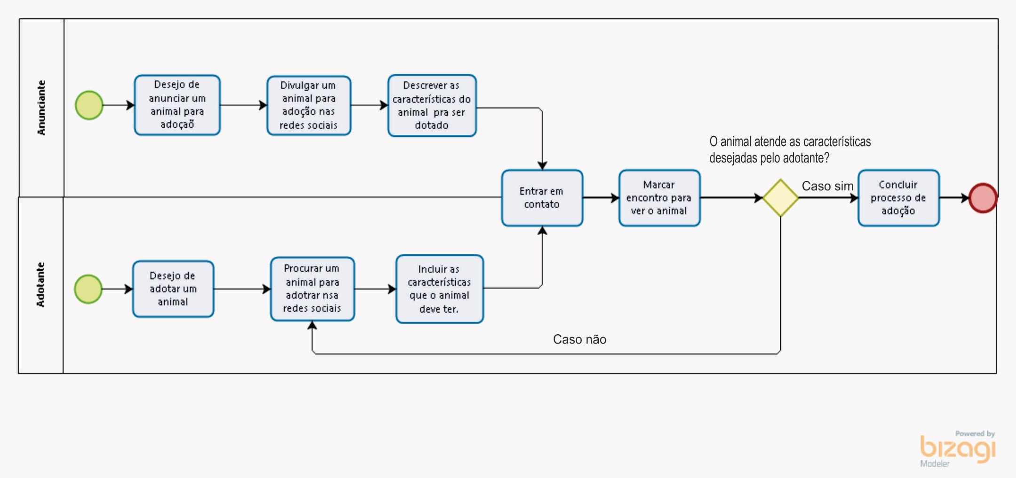Fonte: Elaborado pelo autor

Figura 41 - Modelagem de Processos To-Be

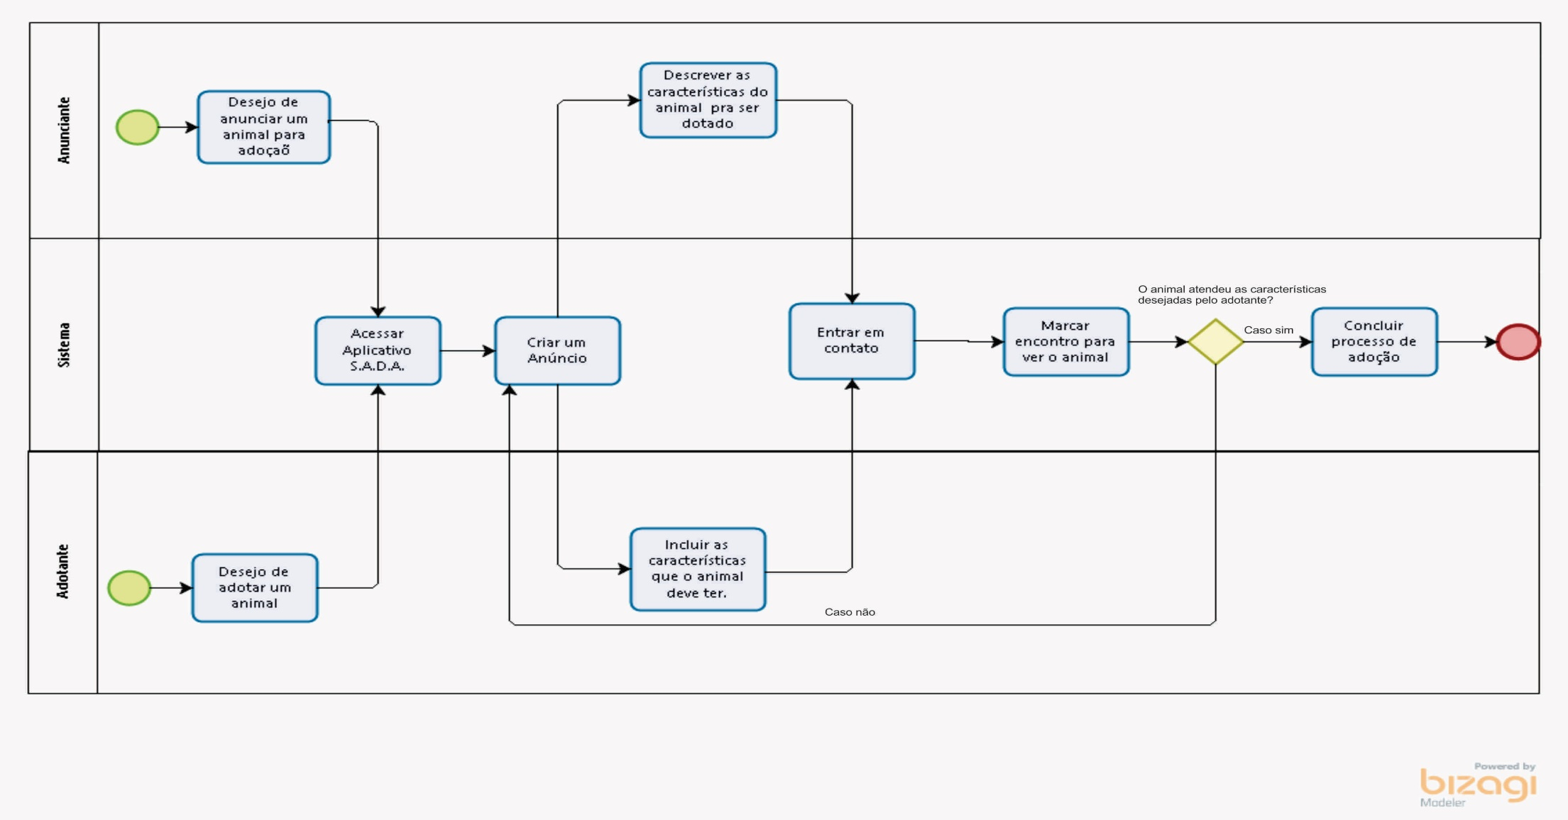Fonte: Elaborado pelo autor